野外认药图鉴
中医图文·五 —— 五十味识别卡、反查表与红线（典籍篇 38）
⚠ 本册为穿越／末世情境的技术整理。识别要点依据现代植物学的通用形态描述；性味与功用照录本草传统说法，不构成任何医疗建议，现实中用药须经执业中医师辨证。有毒药材只可认知，不可自制自用。

一、为什么需要这一册
本草原文能说清「黄芪补气」，说不清黄芪长什么样。中医卷 10 至 16 是《本草纲目》原文，它的「集解」段虽然写了形态，却是文言文，且明代同名异物极多——照着古文到地里找，认出来的未必是书上那一味。这一册只解决一件事：**你站在野地里，手里这棵是不是它**。
有人会问：为什么不多配点图？因为图有真假。认药靠的是叶序、托叶、花序、腺点、乳汁、断面这些细节，而这些恰恰是 AI 生成图最爱画错的地方——画错细节的图，比没有图更危险，照着它认错就是中毒。古籍木刻药图同样如此：那是写意的，与实物对不上。所以本册的照片全部来自真实实拍（iNaturalist 上经社区鉴定的观察记录，CC 授权），并且正文的**文字识别要点才是主证据，照片只是辅助**——野外认药本来就是核对特征，不是对照片。
二、认药三步确认法（走不完就当不认识）
认错药比不认药可怕一百倍。三步是死的，顺序不能跳：
• 第一步 **定科属**：先看茎是否四棱、叶是否对生、有无乳汁、有无托叶鞘——先归到大类，别急着认种。
• 第二步 **找唯一特征**：每味药在识别卡里都给了「唯一识别特征」，必须逐条核对，缺一条就不算数。
• 第三步 **反向排除**：先问它最像哪种毒草，把区别点走一遍。走不完三步，就当不认识，不采。
红线：野外伞形科（白芷、当归、柴胡、防风、川芎所在的大科）与毒芹、毒参外形极近，专家也常失手。除自家栽培的茴香外，**野生伞形科一律不采、不食**。

三、五十味速览
序 | 药名 | 科 | 入药部位 | 性味 | 主要功用
1 | 蒲公英 | 菊科 | 全草（带根） | 苦、甘，寒 | 清热解毒、消肿散结、利湿通淋
2 | 车前草 | 车前科 | 全草、种子（车前子） | 甘，寒 | 利尿通淋、清热祛痰、渗湿止泻
3 | 马齿苋 | 马齿苋科 | 全草 | 酸，寒 | 清热解毒、凉血止血、止痢
4 | 薄荷 | 唇形科 | 茎叶 | 辛，凉 | 疏散风热、清利头目、利咽透疹
5 | 紫苏 | 唇形科 | 叶（苏叶）、梗（苏梗）、子（苏子） | 辛，温 | 解表散寒、行气和胃、解鱼蟹毒
6 | 藿香 | 唇形科 | 地上全草 | 辛，微温 | 芳香化湿、和中止呕、发表解暑
7 | 荆芥 | 唇形科 | 地上部分（荆芥穗为花穗） | 辛，微温 | 解表散风、透疹消疮、止血（炒炭）
8 | 夏枯草 | 唇形科 | 果穗 | 辛、苦，寒 | 清肝泻火、明目、散结消肿
9 | 益母草 | 唇形科 | 地上全草、果实（茺蔚子） | 辛、苦，微寒 | 活血调经、利尿消肿、清热解毒
10 | 鱼腥草 | 三白草科 | 全草、地下茎 | 辛，微寒 | 清热解毒、消痈排脓、利尿通淋
11 | 金银花 | 忍冬科 | 花蕾（金银花）、藤（忍冬藤） | 甘，寒 | 清热解毒、疏散风热
12 | 连翘 | 木犀科 | 果实（青翘、老翘） | 苦，微寒 | 清热解毒、消肿散结、疏散风热
13 | 黄芩 | 唇形科 | 根 | 苦，寒 | 清热燥湿、泻火解毒、止血安胎
14 | 丹参 | 唇形科 | 根及根茎 | 苦，微寒 | 活血祛瘀、通经止痛、清心除烦、凉血消肿
15 | 地黄 | 玄参科（列当科） | 块根（鲜地黄/生地黄/熟地黄） | 甘、苦，寒（生）；甘，微温（熟） | 清热凉血、养阴生津（生）
16 | 牛膝 | 苋科 | 根 | 苦、酸，平 | 补肝肾、强筋骨、逐瘀通经、引血下行
17 | 桔梗 | 桔梗科 | 根 | 苦、辛，平 | 宣肺、利咽、祛痰、排脓
18 | 艾叶 | 菊科 | 叶 | 辛、苦，温；有小毒 | 温经止血、散寒止痛、祛湿止痒（外用）
19 | 茵陈 | 菊科 | 幼苗（绵茵陈）或地上部分（茵陈蒿） | 苦、辛，微寒 | 清利湿热、利胆退黄
20 | 青蒿 | 菊科 | 地上全草 | 苦、辛，寒 | 清热解暑、截疟、退虚热
21 | 苍耳 | 菊科 | 果实（苍耳子，有毒）、全草 | 辛、苦，温；**有毒** | 散风寒、通鼻窍、祛风湿、止痛
22 | 牛蒡 | 菊科 | 果实（牛蒡子）、根（牛蒡根，可作蔬菜） | 辛、苦，寒 | 疏散风热、宣肺透疹、解毒利咽
23 | 萹蓄 | 蓼科 | 地上全草 | 苦，微寒 | 利尿通淋、杀虫止痒
24 | 虎杖 | 蓼科 | 根茎及根 | 微苦，微寒 | 利湿退黄、清热解毒、散瘀止痛、止咳化痰
25 | 紫花地丁 | 堇菜科 | 全草 | 苦、辛，寒 | 清热解毒、凉血消肿
26 | 半边莲 | 桔梗科（半边莲属） | 全草 | 辛，平 | 清热解毒、利尿消肿
27 | 白茅 | 禾本科 | 根茎（白茅根） | 甘，寒 | 凉血止血、清热利尿
28 | 芦苇 | 禾本科 | 根茎（芦根） | 甘，寒 | 清热生津、止渴除烦、止呕、利尿
29 | 淡竹叶 | 禾本科 | 茎叶（淡竹叶）、块根（碎骨子） | 甘、淡，寒 | 清热泻火、除烦止渴、利尿通淋
30 | 薏苡 | 禾本科 | 种仁（薏苡仁、薏米） | 甘、淡，凉 | 利水渗湿、健脾止泻、除痹、排脓、解毒散结
31 | 决明 | 豆科（决明属） | 种子（决明子） | 甘、苦、咸，微寒 | 清热明目、润肠通便
32 | 葛 | 豆科 | 块根（葛根）、花（葛花） | 甘、辛，凉 | 解肌退热、生津止渴、透疹、升阳止泻、通经活络
33 | 甘草 | 豆科 | 根及根茎 | 甘，平 | 补脾益气、清热解毒、祛痰止咳、缓急止痛、**调和诸药**（“十方九草”）
34 | 黄芪 | 豆科 | 根 | 甘，微温 | 补气升阳、固表止汗、利水消肿、生津养血、托毒排脓
35 | 山药 | 薯蓣科 | 块茎 | 甘，平 | 补脾养胃、生津益肺、补肾涩精
36 | 黄精 | 天门冬科（百合科） | 根茎 | 甘，平 | 补气养阴、健脾润肺、益肾
37 | 麦冬 | 天门冬科（百合科） | 块根 | 甘、微苦，微寒 | 养阴生津、润肺清心
38 | 栝楼 | 葫芦科 | 果实（瓜蒌）、种子（瓜蒌仁）、根（天花粉） | 甘、微苦，寒 | 清热涤痰、宽胸散结、润燥滑肠（果实）
39 | 薤白 | 石蒜科（葱属） | 鳞茎 | 辛、苦，温 | 通阳散结、行气导滞
40 | 大蒜 | 石蒜科（葱属） | 鳞茎 | 辛，温 | 温中健胃、消食理气、解毒杀虫、消肿
41 | 生姜 | 姜科 | 根茎（生姜、干姜、炮姜） | 辛，微温 | 发汗解表、温中止呕、温肺止咳、解毒
42 | 花椒 | 芸香科 | 果皮（花椒）、种子（椒目） | 辛，温；有小毒 | 温中止痛、杀虫止痒
43 | 小茴香 | 伞形科 | 果实（小茴香）、全草 | 辛，温 | 散寒止痛、理气和胃
44 | 山楂 | 蔷薇科 | 果实 | 酸、甘，微温 | 消食健胃、行气散瘀、化浊降脂
45 | 酸枣 | 鼠李科 | 种子（酸枣仁） | 甘、酸，平 | 养心补肝、宁心安神、敛汗、生津
46 | 槐 | 豆科 | 花蕾（槐米）、花（槐花）、果实（槐角） | 苦，微寒 | 凉血止血、清肝泻火
47 | 桑 | 桑科 | 叶（桑叶）、根皮（桑白皮）、嫩枝（桑枝）、果穗（桑葚） | 甘、苦，寒（叶）；甘，寒（白皮） | 疏散风热、清肺润燥、清肝明目（桑叶）
48 | 杜仲 | 杜仲科（单型科） | 树皮 | 甘，温 | 补肝肾、强筋骨、安胎
49 | 侧柏 | 柏科 | 枝梢及叶（侧柏叶）、种仁（柏子仁） | 苦、涩，寒（叶）；甘，平（柏子仁） | 凉血止血、化痰止咳、生发乌发（侧柏叶，**血热妄行各种出血**、脱发）
50 | 枸杞 | 茄科 | 果实（枸杞子）、根皮（地骨皮） | 甘，平（枸杞子）；甘，寒（地骨皮） | 滋补肝肾、益精明目（枸杞子，**久视昏花、腰膝酸软、消渴**）

四、识别卡（五十味）
每张卡分七栏。看图只是辅助，**「唯一识别特征」与「易混与区别」两栏是判断依据**，必须逐条核对，缺一条就不算认出来。
1. 蒲公英 Taraxacum mongolicum
别名：黄花地丁、婆婆丁、蒲公草 ｜ 科属：菊科 ｜ 入药：全草（带根） ｜ 性味：苦、甘，寒
功用：清热解毒、消肿散结、利湿通淋；乳痈（乳腺炎）首选
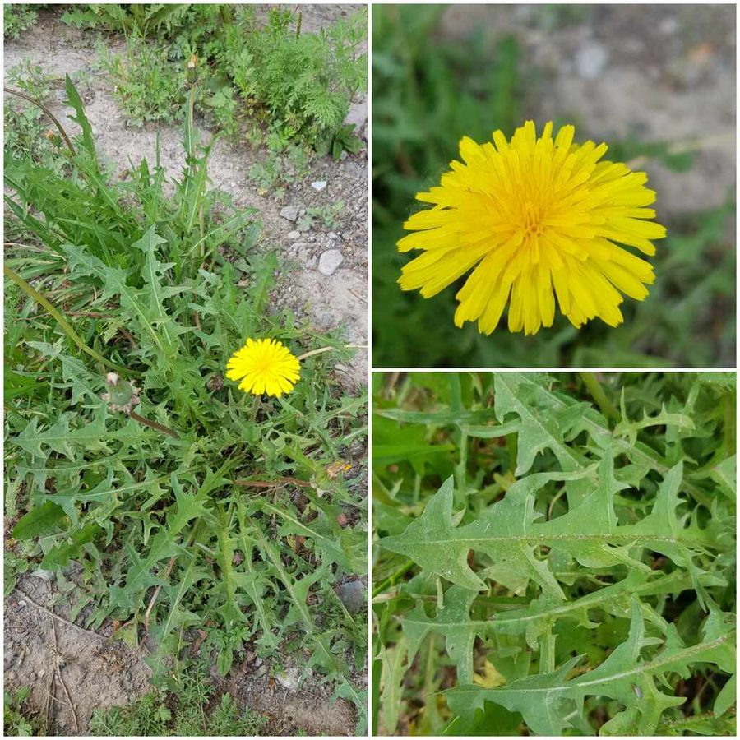
图 1 蒲公英（Taraxacum mongolicum）
照片来源：iNaturalist，Urgamal Magsar, some rights reserved (CC BY)，许可 CC-BY https://www.inaturalist.org/observations/221745910
项目 | 要点
植株 | 多年生草本，高 10–25 cm，无地上茎
叶 | 叶全部基生，贴地铺成莲座状；叶片倒披针形，大头羽状深裂或琴状羽裂，顶裂片最大，裂片三角形、边缘有疏齿
花 | 头状花序单生于花葶顶端，直径 3–4 cm，全为黄色舌状花；花期 3–8 月，早春最早开放
果/种子 | 瘦果具长喙，喙端白色冠毛聚成绒球（蒲公英伞），一吹即散
根/地下部分 | 主根粗壮圆锥形，直深扎，外皮棕褐，断面乳白，味苦
气味与乳汁 | 全株任何部位折断都溢出白色乳汁——最关键的一条
生境与分布 | 路边、田埂、荒地、草坪、河滩；全国广布，最易得
采收时节 | 春至秋采全草，春秋挖根（根药力最强）
唯一识别特征 | ① 叶全部贴地莲座状大头羽裂；② 折断必流白乳汁；③ 一根中空无叶的花葶顶单独一朵黄花；④ 花后变白绒球
易混与区别 | 易混黄鹌菜、苦苣菜、猫儿菊等同科黄花：蒲公英花葶**无叶、不分枝、只一朵**；黄鹌菜花葶有分枝多花。无毒近缘种，认错风险低，但四条特征须同时成立才算数
警示 | 乳汁可使少数人皮肤过敏；脾胃虚寒、久泻者不宜

2. 车前草 Plantago asiatica
别名：车前、车轮菜、蛤蟆衣 ｜ 科属：车前科 ｜ 入药：全草、种子（车前子） ｜ 性味：甘，寒
功用：利尿通淋、清热祛痰、渗湿止泻；小便不利、热淋首选
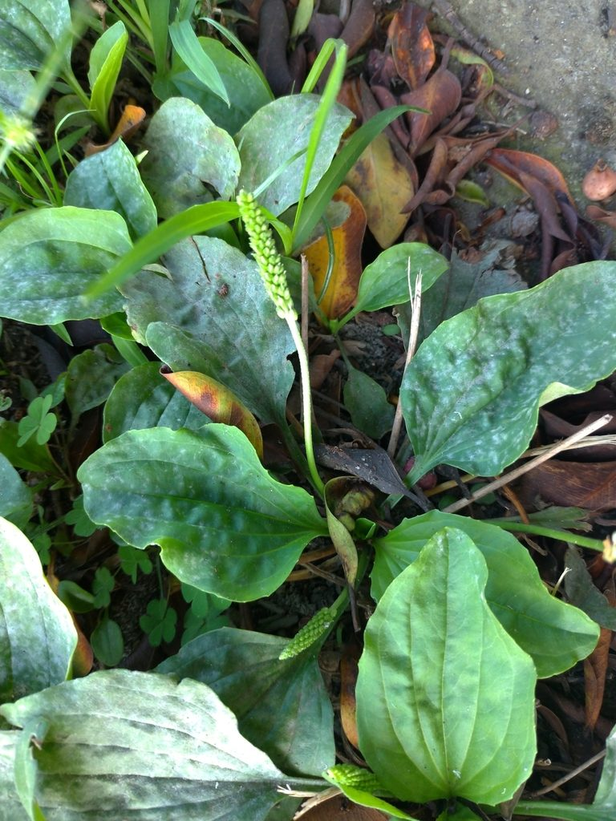
图 2 车前草（Plantago asiatica）
照片来源：iNaturalist，Zhao-Hui LIN, some rights reserved (CC BY-NC)，许可 CC-BY-NC https://www.inaturalist.org/observations/40875834
项目 | 要点
植株 | 多年生草本，高 15–30 cm，无地上茎
叶 | 叶基生莲座状，宽卵形或椭圆形，长 4–12 cm，全缘或有疏齿；**叶面有 5–7 条明显弧形纵脉**，形似车辙
花 | 穗状花序细长如鼠尾，自叶丛抽出，高可达 30 cm；花小、淡绿白色，4 瓣；花期 5–8 月
果/种子 | 蒴果卵形，盖裂，内含 4–8 粒黑褐色细小种子（车前子）
根/地下部分 | 须根系，细密丛生
气味与乳汁 | 无乳汁，无特殊气味；叶揉之略有青草气
生境与分布 | 路边、田埂、沟旁、荒地湿处，极耐踩踏；全国广布
采收时节 | 夏季花前采全草，秋季果熟收种子
唯一识别特征 | ① 叶基生莲座、宽卵形；② **5–7 条弧形纵脉**；③ 细长穗状花序像一根小老鼠尾巴；④ 无乳汁（以此与菊科区别）
易混与区别 | 与平车前（叶较窄、根为主根）近缘，功效相近，混用无大碍。主要防误采同生境的菊科莲座状植物——车前**无乳汁、花为穗状**，菊科有乳汁、花为头状
警示 | 性寒利水，久服伤津；肾虚滑精者慎用

3. 马齿苋 Portulaca oleracea
别名：马齿菜、五行草、长寿菜 ｜ 科属：马齿苋科 ｜ 入药：全草 ｜ 性味：酸，寒
功用：清热解毒、凉血止血、止痢；热毒血痢、痈肿
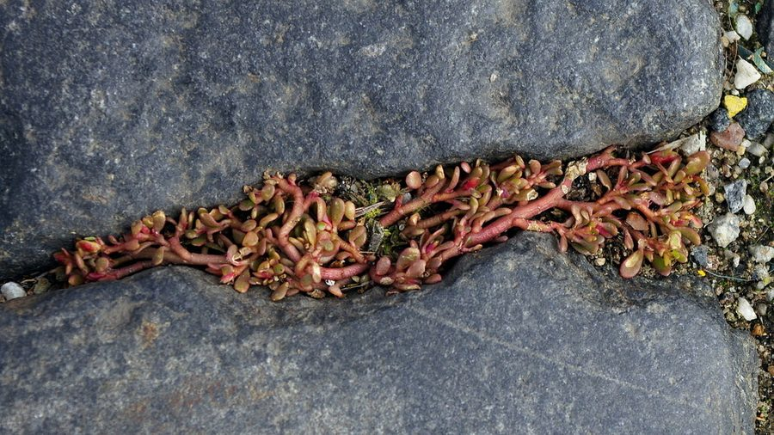
图 3 马齿苋（Portulaca oleracea）
照片来源：iNaturalist，Георгий Виноградов (Georgy Vinogradov), some rights reserved (CC BY)，许可 CC-BY https://www.inaturalist.org/observations/33545414
项目 | 要点
植株 | 一年生肉质草本，茎匍匐或斜升，长 10–30 cm，常带紫红色
叶 | 叶互生或近对生，肥厚多汁，倒卵形、顶端圆钝如马齿状，长 1–3 cm，全缘；叶腋常有细毛
花 | 花小，黄色，5 瓣，常 3–5 朵簇生枝顶叶腋；**只在正午强光下开放**，花期 6–9 月
果/种子 | 蒴果盖裂，内含多数黑色细小肾形种子
根/地下部分 | 主根短，须根细
气味与乳汁 | 折断无乳汁，汁液黏滑；味微酸，生嚼有黏感
生境与分布 | 田边、菜园、路边、墙脚、荒地；全国广布，极耐旱
采收时节 | 夏秋采全草，鲜用或沸水焯后晒干
唯一识别特征 | ① 茎匍匐带紫红、肉质多汁；② 叶厚肉质、顶端圆钝如马齿；③ 黄色小花只中午开；④ 味酸黏滑
易混与区别 | 无毒近缘种，安全性高。注意与泽漆（大戟科，**有毒**，乳汁白色）区别：泽漆**折断流白色乳汁**、叶匙形有细齿、花序为杯状聚伞花序；马齿苋**无乳汁**
警示 | 性寒滑肠，孕妇及脾虚泄泻者忌用

4. 薄荷 Mentha canadensis
别名：蕃荷菜、苏薄荷 ｜ 科属：唇形科 ｜ 入药：茎叶 ｜ 性味：辛，凉
功用：疏散风热、清利头目、利咽透疹；外感风热、头痛目赤
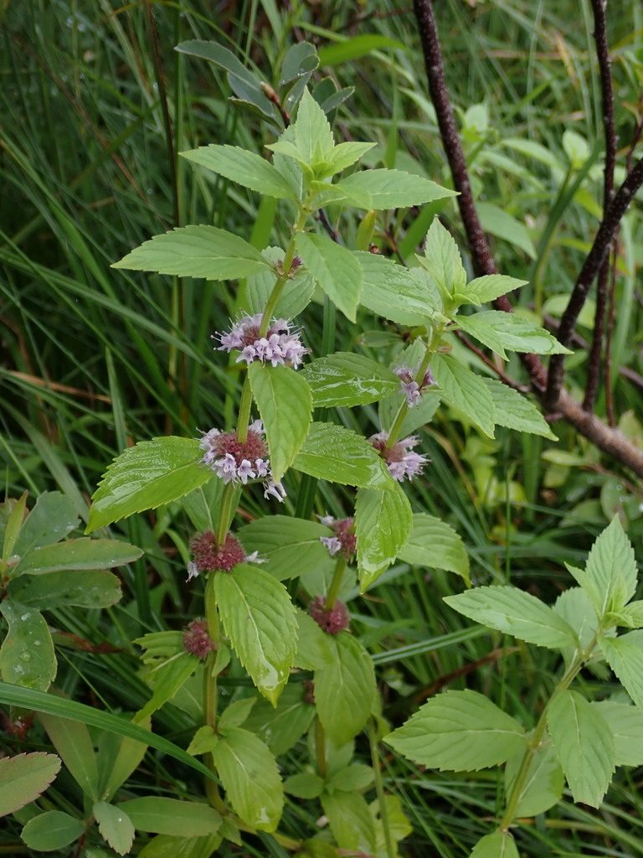
图 4 薄荷（Mentha canadensis）
照片来源：iNaturalist，elik03, some rights reserved (CC BY)，许可 CC-BY https://www.inaturalist.org/observations/237769693
项目 | 要点
植株 | 多年生草本，高 30–80 cm，具地下匍匐茎，成片生长
叶 | 叶**对生**，长卵形或披针形，长 3–7 cm，边缘有整齐锯齿，两面有腺点（油点）；叶柄短
花 | 轮伞花序腋生，密集成球形；花小，淡紫色或白色，唇形；花期 7–9 月
果/种子 | 小坚果卵形，细小，黄褐色
根/地下部分 | 地下匍匐茎白色，节上生根，横走蔓延
气味与乳汁 | **揉碎有强烈清凉薄荷香气**——唇形科最可靠的一条线索
生境与分布 | 沟边、湿地、田边、村旁阴湿处；南北均产，河南极常见
采收时节 | 花前盛叶期采（挥发油含量最高），阴干勿暴晒
唯一识别特征 | ① **茎四棱**；② **叶对生**；③ 揉碎强烈清凉香气；④ 叶缘整齐锯齿、两面有油点
易混与区别 | 与同科留兰香、香薷、藿香、紫苏外形相近，均无毒，仅香气不同（留兰香偏甜香）。真正要防的是形状相似但**茎圆形、叶互生**的植物——茎非四棱即不是唇形科
警示 | 含挥发油，久煎失效，后下；夜不安寐者晚间少用

5. 紫苏 Perilla frutescens
别名：苏叶、赤苏、香苏 ｜ 科属：唇形科 ｜ 入药：叶（苏叶）、梗（苏梗）、子（苏子） ｜ 性味：辛，温
功用：解表散寒、行气和胃、解鱼蟹毒；风寒感冒、呕吐、食鱼蟹中毒
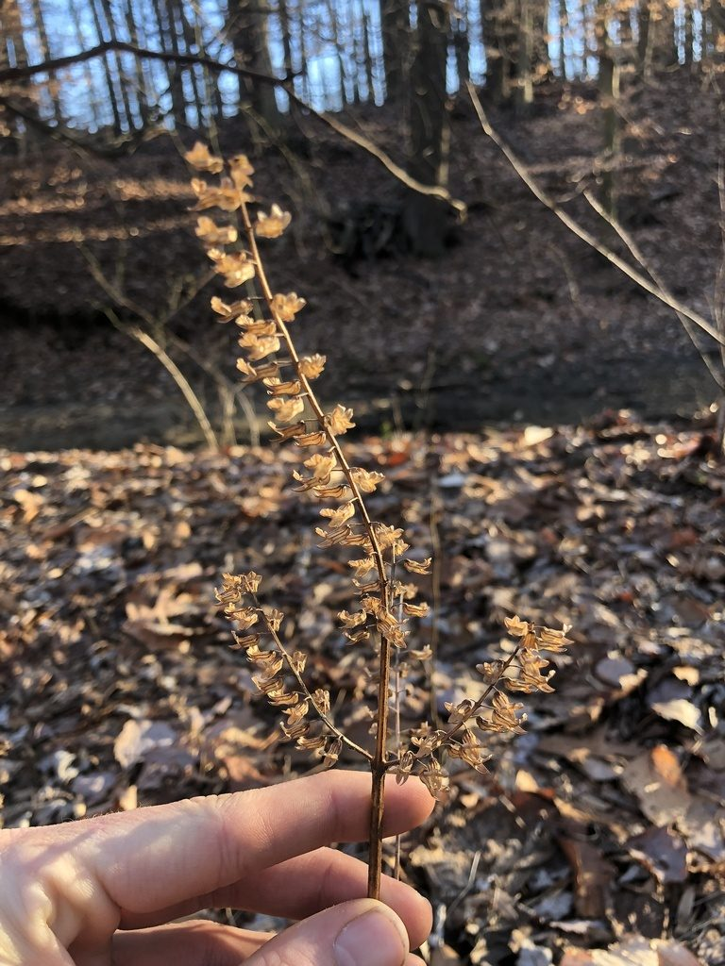
图 5 紫苏（Perilla frutescens）
照片来源：iNaturalist，Andrew Conboy, some rights reserved (CC BY)，许可 CC-BY https://www.inaturalist.org/observations/198440140
项目 | 要点
植株 | 一年生草本，高 60–150 cm，全株芳香
叶 | 叶**对生**，阔卵形或圆形，长 7–13 cm，边缘有粗锯齿；**叶面常紫红色（亦有全绿品种）**，背面紫色更明显，两面有腺点
花 | 轮伞花序 2 花组成顶生或腋生假总状花序，花小、白色至紫红色；花期 8–10 月
果/种子 | 小坚果近球形，灰褐色，有网纹（苏子）
根/地下部分 | 主根直，须根多
气味与乳汁 | 全株有特异芳香，揉叶香气更浓；味辛微麻
生境与分布 | 栽培或逸生；田边、村旁、荒地；全国广布
采收时节 | 夏季枝叶茂盛时采叶，秋季果熟收苏子
唯一识别特征 | ① 茎四棱、叶对生（唇形科）；② **叶阔大、常带紫红、边缘粗锯齿**；③ 揉碎有特异辛香；④ 假总状花序偏向一侧
易混与区别 | 与同科藿香、香薷近形，均无毒：紫苏叶**更大更圆、常紫色**，藿香叶心形、香气较淡。另注意与有毒的**紫背天葵**无关（不同科）
警示 | 辛温发散，气虚、表虚自汗者慎用；苏子降气，久服耗气

6. 藿香 Agastache rugosa
别名：土藿香、排香草 ｜ 科属：唇形科 ｜ 入药：地上全草 ｜ 性味：辛，微温
功用：芳香化湿、和中止呕、发表解暑；暑湿感冒、呕吐泄泻
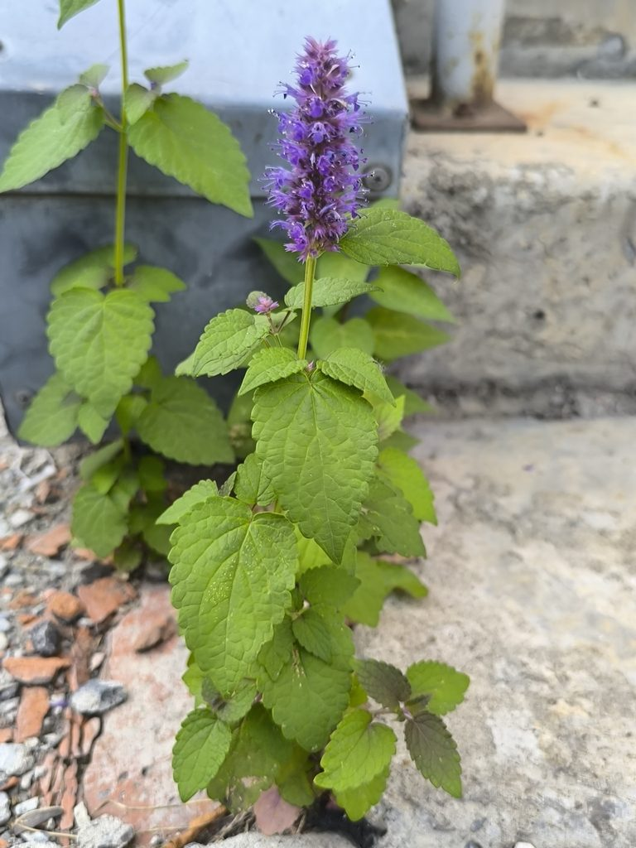
图 6 藿香（Agastache rugosa）
照片来源：iNaturalist，Yurii Basov, some rights reserved (CC BY)，许可 CC-BY https://www.inaturalist.org/observations/397376645
项目 | 要点
植株 | 多年生草本，高 60–150 cm，全株芳香
叶 | 叶**对生**，心状卵形至长卵形，长 5–12 cm，先端渐尖，边缘有钝锯齿；叶面深绿有皱（种名 rugosa 即“皱”），背面淡绿有腺点
花 | 轮伞花序密集组成顶生穗状花序，长 3–12 cm；花冠淡紫蓝色，唇形；花期 6–9 月
果/种子 | 小坚果卵状长圆形，褐色
根/地下部分 | 主根粗，须根发达
气味与乳汁 | 全株有浓郁香气，介于薄荷与紫苏之间，略带甜
生境与分布 | 栽培或半野生；山坡、林缘、溪边；南北均产
采收时节 | 花初开时采全草，阴干
唯一识别特征 | ① 茎四棱、叶对生；② **叶心状卵形、叶面有皱**；③ **顶生密集穗状花序**呈紫蓝色，形如宝塔
易混与区别 | 与紫苏、香薷、薄荷同科近形，均无毒。区分：藿香叶**心形、有皱、顶生穗状花**；紫苏叶更圆常紫、花偏向一侧；薄荷香气清凉、叶较小
警示 | 阴虚火旺、胃热呕吐者不宜

7. 荆芥 Schizonepeta tenuifolia
别名：香荆芥、假苏 ｜ 科属：唇形科 ｜ 入药：地上部分（荆芥穗为花穗） ｜ 性味：辛，微温
功用：解表散风、透疹消疮、止血（炒炭）；感冒头痛、麻疹不透
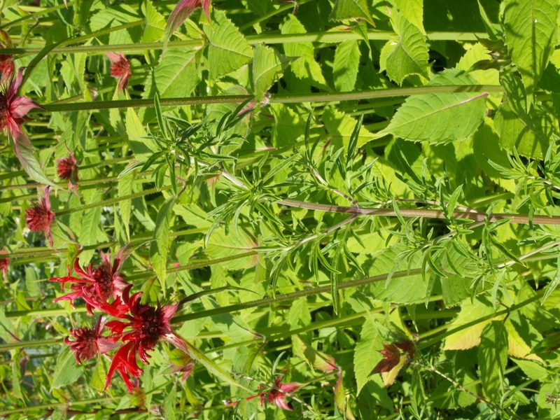
图 7 荆芥（Nepeta tenuifolia (= Schizonepeta tenuifolia)）
照片来源：GBIF（腊叶标本照，非野外活株），GBIF ，许可 CC BY 4.0 https://www.gbif.org/occurrence/3014987648
项目 | 要点
植株 | 一年生草本，高 60–100 cm，全株有香气
叶 | 叶**对生**，指状三裂或羽状深裂，裂片线形至线状披针形，宽仅 2–4 mm；上部叶渐小不裂
花 | 轮伞花序密集组成顶生穗状花序，长 3–13 cm；花冠淡紫色，小；花期 7–9 月
果/种子 | 小坚果长圆状三棱形，褐色
根/地下部分 | 主根直，须根多
气味与乳汁 | 全株有特殊香气，较薄荷淡，带草香
生境与分布 | 栽培为主，亦有野生；山坡、路旁；主产江苏、河南、河北
采收时节 | 夏秋花开穗绿时采，或单采花穗（荆芥穗）
唯一识别特征 | ① 茎四棱、叶对生；② **叶羽状或指状深裂成细线形裂片**；③ 顶生穗状花序密而细长；④ 全株有香气
易混与区别 | 与同科裂叶荆芥、薄荷区别在叶形（荆芥叶裂成细线）。无毒，认错风险低
警示 | 表虚自汗、阴虚头痛者忌服；止血须炒炭，生用发散

8. 夏枯草 Prunella vulgaris
别名：夏枯头、铁色草 ｜ 科属：唇形科 ｜ 入药：果穗 ｜ 性味：辛、苦，寒
功用：清肝泻火、明目、散结消肿；目赤肿痛、瘰疬结核、高血压头痛
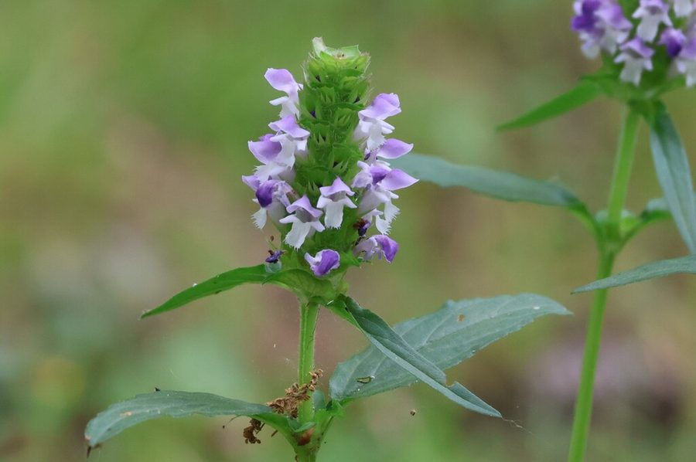
图 8 夏枯草（Prunella vulgaris）
照片来源：iNaturalist，Millie Basden, some rights reserved (CC BY)，许可 CC-BY https://www.inaturalist.org/observations/276985381
项目 | 要点
植株 | 多年生草本，高 15–40 cm，茎直立或上升，常带紫红色
叶 | 叶**对生**，卵状长圆形或椭圆状披针形，长 2–6 cm，全缘或有不明显浅齿；下部叶有柄，上部叶无柄
花 | 轮伞花序 6 花密集组成顶生**粗短的穗状花序**，长 2–4 cm，形如棒槌；花冠紫色或紫红色，唇形；花期 4–6 月，**果穗夏季即枯死变棕褐**，故名夏枯草
果/种子 | 小坚果长圆形，褐色；花萼宿存包裹果实
根/地下部分 | 根茎短，须根丛生
气味与乳汁 | 微有草气，无特殊香气
生境与分布 | 山坡草地、田边、路旁、溪边湿处；全国广布
采收时节 | **夏季果穗呈棕红色时采**（花期采则药力不足），晒干
唯一识别特征 | ① 茎四棱、叶对生；② **顶生粗短棒槌状穗状花序**；③ 穗紫红色，夏季即枯而不落；④ 植株矮小成片
易混与区别 | 与同科益母草、藿香区别：夏枯草**植株矮、穗短而粗、花期早（春末夏初）**。无毒，认错风险低
警示 | 性寒，脾胃虚弱者慎用；久服须配伍健脾药

9. 益母草 Leonurus japonicus
别名：茺蔚、坤草、益母艾 ｜ 科属：唇形科 ｜ 入药：地上全草、果实（茺蔚子） ｜ 性味：辛、苦，微寒
功用：活血调经、利尿消肿、清热解毒；月经不调、产后瘀阻、水肿
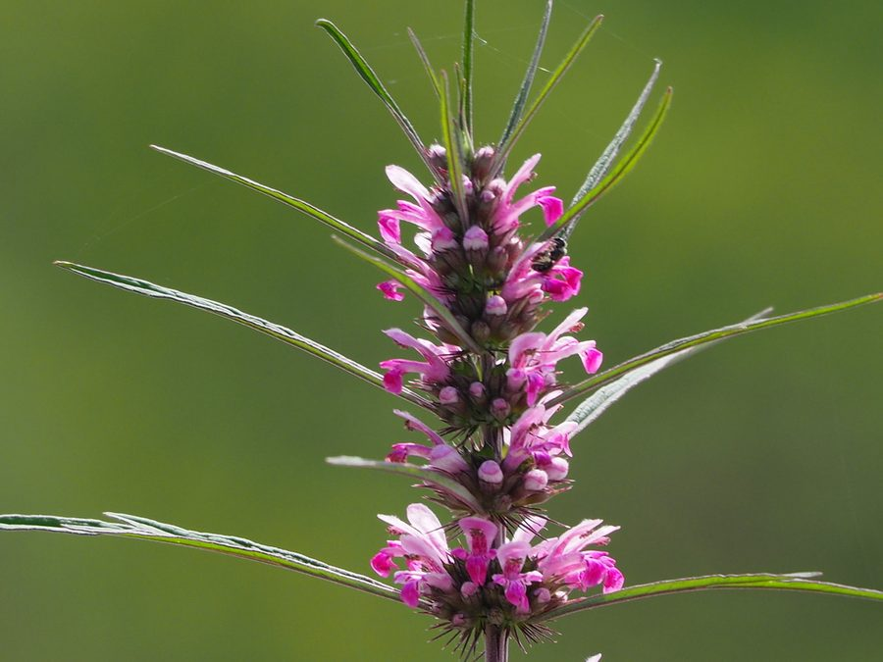
图 9 益母草（Leonurus japonicus）
照片来源：iNaturalist，no rights reserved，许可 CC0 https://www.inaturalist.org/observations/72015499
项目 | 要点
植株 | 一年或二年生草本，高 60–120 cm，茎直立，四棱，有倒向糙伏毛
叶 | 叶**对生**，形随位置变化极大：下部叶掌状 3 裂，裂片再羽状分裂；中部叶菱形、3 深裂；上部叶线形或线状披针形，**全缘不裂**
花 | 轮伞花序腋生，多花密集呈球形；花冠粉红至淡紫红，唇形，长 1–1.2 cm；花期 6–9 月
果/种子 | 小坚果长圆状三棱形，褐色（茺蔚子）
根/地下部分 | 主根圆锥形，须根少
气味与乳汁 | 微有青草气，味微苦
生境与分布 | 田埂、路边、荒地、山坡；全国广布，极常见
采收时节 | 夏季茎叶茂盛、花未全开时采全草；秋季收果实
唯一识别特征 | ① 茎四棱、叶对生；② **同一株上叶形变化极大**（下裂上不裂）；③ 叶腋生密集粉红花球，层层轮生；④ 花萼刺状 5 齿
易混与区别 | 与同科其他种区别靠“一株多叶形+腋生粉红花球”。**孕妇禁用**是红线，不是识别问题
警示 | **孕妇绝对禁用**（活血通经）；血虚、无瘀滞者不宜

10. 鱼腥草 Houttuynia cordata
别名：蕺菜、折耳根、狗贴耳 ｜ 科属：三白草科 ｜ 入药：全草、地下茎 ｜ 性味：辛，微寒
功用：清热解毒、消痈排脓、利尿通淋；肺痈吐脓、热淋、痈肿疮毒
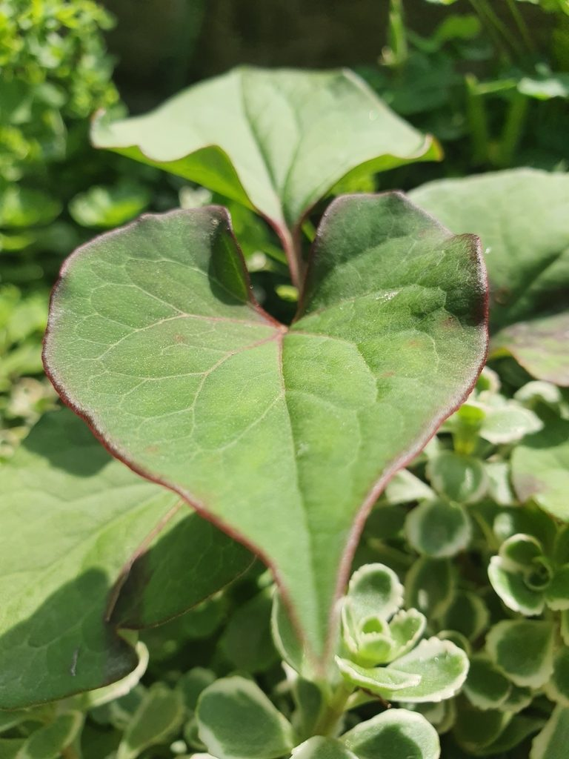
图 10 鱼腥草（Houttuynia cordata）
照片来源：iNaturalist，Jacek Pietruszewski, some rights reserved (CC BY)，许可 CC-BY https://www.inaturalist.org/observations/30609125
项目 | 要点
植株 | 多年生草本，高 20–50 cm，具横走地下茎，节上生根，全株有腥味
叶 | 叶**互生**，心形或阔卵形，长 3–8 cm，全缘；**叶面暗绿、背面常紫红色**；叶柄长，基部有膜质托叶抱茎
花 | 穗状花序顶生或与叶对生，长 1–3 cm，圆柱形；**无花瓣，花序基部有 4 片白色花瓣状苞片**（看似 4 瓣白花）；花期 5–7 月
果/种子 | 蒴果顶端开裂，种子多数细小
根/地下部分 | 地下茎白色横走，节上生根，脆嫩多汁
气味与乳汁 | **揉碎有浓烈鱼腥味**——这一条足以定名，无可替代
生境与分布 | 沟边、溪旁、林下阴湿处、田埂背阴面；长江流域及以南为主，北方阴湿处亦见
采收时节 | 夏秋采全草，鲜用为佳；全年可挖地下茎
唯一识别特征 | ① **揉碎强烈鱼腥味**；② 叶心形互生、背面常紫；③ 穗状花序下有 **4 片白色苞片**；④ 地下茎白色横走
易混与区别 | 鱼腥味独一无二，几乎不可能认错。注意与有毒的金粟兰科及细辛类区别：细辛叶亦心形，但味辛麻、无鱼腥味，**且细辛有毒**——凡心形叶而无鱼腥味者一律不采
警示 | 含马兜铃内酰胺类成分争议，不宜长期大量服用；虚寒证忌用

11. 金银花 Lonicera japonica
别名：忍冬、双花、二宝花 ｜ 科属：忍冬科 ｜ 入药：花蕾（金银花）、藤（忍冬藤） ｜ 性味：甘，寒
功用：清热解毒、疏散风热；温病初起、热毒血痢、痈肿疔疮
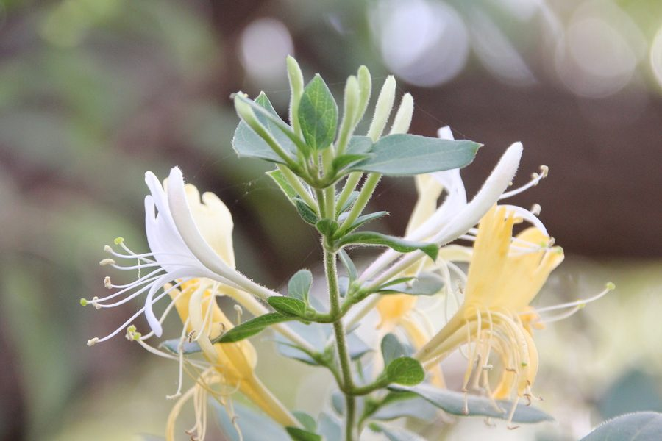
图 11 金银花（Lonicera japonica）
照片来源：iNaturalist，Millie Basden, some rights reserved (CC BY)，许可 CC-BY https://www.inaturalist.org/observations/8750667
项目 | 要点
植株 | 半常绿缠绕木质藤本，长可达 8–10 m；幼枝密被黄褐色柔毛
叶 | 叶**对生**，卵形至长卵形，长 3–8 cm，全缘（幼叶偶有浅裂）；**常绿不落或半落**，冬季仍可见绿叶
花 | 花成对腋生，二唇形，长 3–5 cm；**初开白色，2–3 日后变金黄，同一枝条上黄白二色并存**，故名金银花；有清香气；花期 4–7 月
果/种子 | 浆果球形，直径 6–7 mm，成熟时蓝黑色，有毒不可食
根/地下部分 | 根系发达，藤节触地易生不定根
气味与乳汁 | 花有清甜香气，味甘微苦
生境与分布 | 山坡灌丛、疏林、路边、沟边，常成片缠绕；南北均产，河南（密银花）为道地产区之一
采收时节 | **5–6 月清晨采含苞未放的白绿色花蕾**（开放后药力大减），迅速干燥
唯一识别特征 | ① 藤本、茎缠绕；② **叶对生、常绿**；③ **花成对腋生、初白后黄、黄白同枝**；④ 花冠二唇形、有清香
易混与区别 | 与同属其他忍冬（如红腺忍冬、山银花）近缘，功效相近可通用。**果实蓝黑色有毒，不可食**
警示 | 性寒，脾胃虚寒、气虚疮疡脓清者忌用

12. 连翘 Forsythia suspensa
别名：黄寿丹、连壳、青翘 ｜ 科属：木犀科 ｜ 入药：果实（青翘、老翘） ｜ 性味：苦，微寒
功用：清热解毒、消肿散结、疏散风热；外感风热、痈疽瘰疬（与金银花常配对）
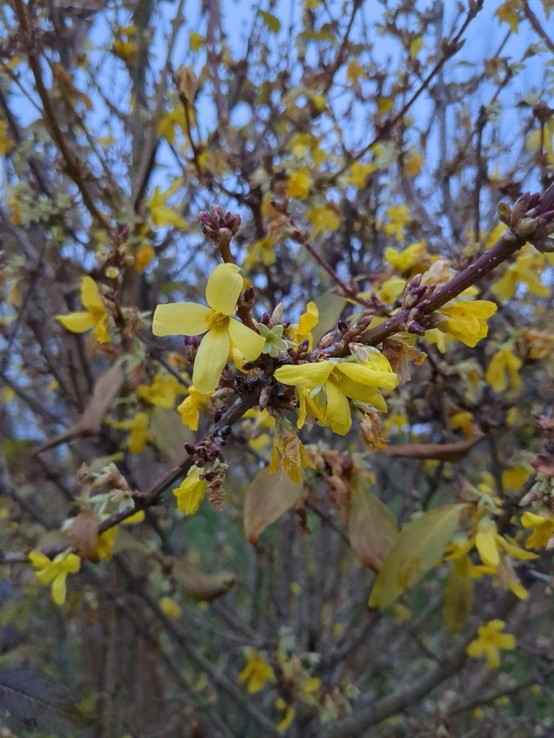
图 12 连翘（Forsythia suspensa）
照片来源：iNaturalist，no rights reserved，许可 CC0 https://www.inaturalist.org/observations/191618350
项目 | 要点
植株 | 落叶灌木，高 1–3 m；枝条开展下垂，**小枝节间中空（节部有实心髓片）**，黄褐色
叶 | 叶**对生**，单叶或有时三出复叶，卵形至椭圆状卵形，长 3–10 cm，边缘有整齐锯齿
花 | 花先叶开放，1–3（–6）朵腋生；**花冠金黄色，深 4 裂，裂片长于花冠筒**；花期 3–4 月，早春满枝金黄
果/种子 | 蒴果卵圆形，长 1.2–2.5 cm，先端尖喙状，表面有瘤状皮孔；初熟青绿（青翘），熟时黄褐开裂（老翘）；果期 7–9 月
根/地下部分 | 根系发达，耐旱耐瘠
气味与乳汁 | 果实气微香，味苦
生境与分布 | 山坡灌丛、林缘、山谷；华北、华中为主，河南太行山区极常见
采收时节 | 秋季果初熟尚带绿色时采（青翘），蒸熟晒干；熟透者作老翘
唯一识别特征 | ① 灌木、**枝中空、枝条下垂**；② **早春先花后叶、满枝金黄、花深 4 裂**；③ 蒴果尖喙状、表面有瘤点；④ 叶对生有锯齿
易混与区别 | 与同属金钟花（连翘属）、迎春（素馨属）混淆：迎春花**5–6 裂、枝绿色四棱、实心**，连翘**4 裂、枝黄褐中空**。迎春不作连翘用
警示 | 脾胃虚寒、气虚发热者忌用

13. 黄芩 Scutellaria baicalensis
别名：山茶根、黄芩茶、黄金条根 ｜ 科属：唇形科 ｜ 入药：根 ｜ 性味：苦，寒
功用：清热燥湿、泻火解毒、止血安胎；湿热痞满、肺热咳嗽、血热吐血
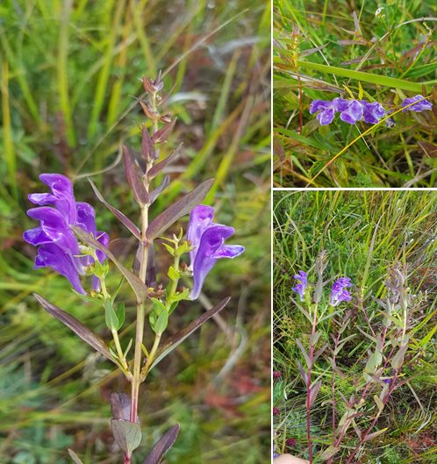
图 13 黄芩（Scutellaria baicalensis）
照片来源：iNaturalist，Urgamal Magsar, some rights reserved (CC BY)，许可 CC-BY https://www.inaturalist.org/observations/371467034
项目 | 要点
植株 | 多年生草本，高 30–70 cm，茎丛生直立，四棱，基部木质化
叶 | 叶**对生**，披针形至线状披针形，长 1.5–4.5 cm，**全缘**，两面无毛或疏被短柔毛，背面密生下凹腺点；几无柄
花 | 总状花序顶生，花偏于一侧；花冠**蓝紫色或紫红色**，二唇形，长约 2.5 cm，下唇中裂片大；花期 7–9 月
果/种子 | 小坚果卵球形，黑褐色，有瘤点；萼片宿存，果时上唇脱落如“盖”
根/地下部分 | **主根粗壮圆锥形，外皮黄褐色，断面鲜黄色**（断面黄色是本名由来，亦是关键辨认点）
气味与乳汁 | 根味苦，无特殊香气
生境与分布 | 向阳山坡、干燥草地、荒坡；华北、东北、河南西部山区广布
采收时节 | 春秋挖根（春采者质优），去须根晒干
唯一识别特征 | ① 茎四棱、叶对生、**叶全缘披针形**；② **花蓝紫、排成偏向一侧的总状花序**；③ **根断面鲜黄色**
易混与区别 | 与同科黄芩属多种近缘（如甘肃黄芩、粘毛黄芩），功效相近。重要区别：唇形科内**花蓝紫而叶全缘**者少见，认错风险低
警示 | 苦寒伤胃，脾胃虚寒、无实火湿热者忌用

14. 丹参 Salvia miltiorrhiza
别名：血生根、紫丹参、红根 ｜ 科属：唇形科 ｜ 入药：根及根茎 ｜ 性味：苦，微寒
功用：活血祛瘀、通经止痛、清心除烦、凉血消肿；胸痹心痛、月经不调（“一味丹参，功同四物”）
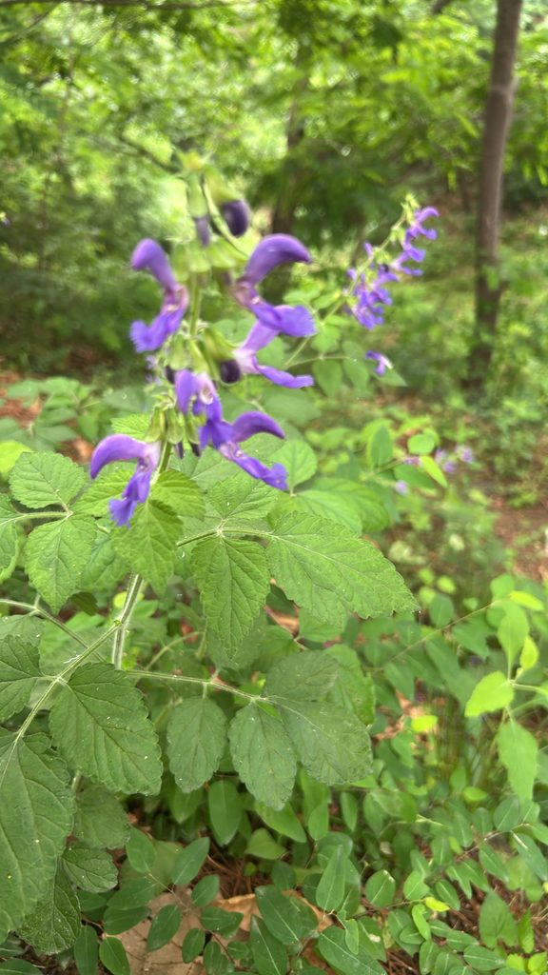
图 14 丹参（Salvia miltiorrhiza）
照片来源：iNaturalist，martin_livezey, some rights reserved (CC BY)，许可 CC-BY https://www.inaturalist.org/observations/365349739
项目 | 要点
植株 | 多年生草本，高 40–80 cm，全株密被淡黄色柔毛及腺毛；茎四棱
叶 | 叶**对生**，为**奇数羽状复叶**，小叶 3–5（–7）枚，卵形或椭圆状卵形，边缘有圆齿，两面被毛
花 | 轮伞花序 6 至多花，组成顶生或腋生总状花序；花冠**蓝紫色**，唇形，长 2–2.7 cm，上唇镰刀状；花期 4–8 月
果/种子 | 小坚果黑色，椭圆形
根/地下部分 | **根粗壮，外皮砖红色或红棕色，断面韧皮部白色、木质部紫红色**，老根断面可见放射状纹理
气味与乳汁 | 全株揉之有药草气，根微苦涩
生境与分布 | 山坡、林下、沟边、路旁；华北、华中、华东广布，河南常见
采收时节 | 春秋采挖（秋季质佳），去泥晒干
唯一识别特征 | ① 茎四棱、叶对生但为**羽状复叶**（唇形科少见）；② 全株被柔毛；③ **花蓝紫、上唇镰刀状**；④ **根外皮砖红、断面紫红**
易混与区别 | 与同属多种鼠尾草近形，均无毒；认错风险低。**孕妇及出血性疾病者慎用**是红线
警示 | **无瘀血者慎用**；与抗凝药同用有出血风险；反藜芦（十八反）

15. 地黄 Rehmannia glutinosa
别名：生地、怀地黄、酒壶花 ｜ 科属：玄参科（列当科） ｜ 入药：块根（鲜地黄/生地黄/熟地黄） ｜ 性味：甘、苦，寒（生）；甘，微温（熟）
功用：清热凉血、养阴生津（生）；补血滋阴、益精填髓（熟）；河南怀庆为道地产区
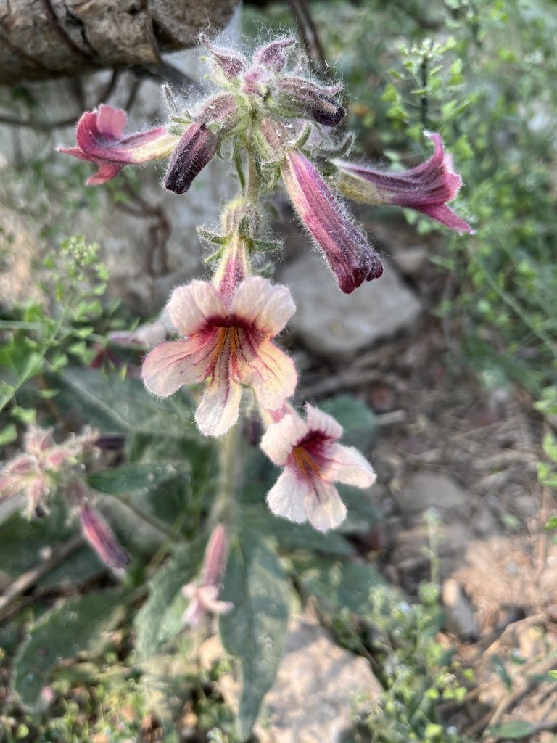
图 15 地黄（Rehmannia glutinosa）
照片来源：iNaturalist，Yi CHEN, some rights reserved (CC BY)，许可 CC-BY https://www.inaturalist.org/observations/111896647
项目 | 要点
植株 | 多年生草本，高 10–40 cm，全株密被灰白色长柔毛和腺毛，茎直立单一或数支
叶 | 叶多**基生成莲座状**，倒卵形至长椭圆形，长 3–10 cm，边缘具不规则钝齿，叶面皱缩有毛；茎生叶渐小
花 | 总状花序顶生；花冠**紫红色，筒状钟形，长 3–4 cm，稍弯，二唇形**，外面被长柔毛；花期 4–7 月
果/种子 | 蒴果卵形，包于宿萼内，种子多数细小
根/地下部分 | **块根纺锤形或圆柱形，肉质，外皮浅红黄色，断面橘黄或橙黄色**，鲜时味甜微苦
气味与乳汁 | 全株有黏毛感，无明显气味；根味甜而后微苦
生境与分布 | 山坡、田埂、荒地、路边；主产河南（怀地黄）、山西、山东，河南极常见
采收时节 | 秋季 9–10 月茎叶枯萎后挖根（秋挖质最优）；鲜用为鲜地黄，焙干为生地，蒸晒为熟地
唯一识别特征 | ① 全株密被**灰白长毛与黏腺毛**；② 叶基生莲座、皱缩有钝齿；③ **花紫红、筒状钟形、唇形**；④ **块根肉质、断面橘黄**
易混与区别 | 与同科玄参属区别：地黄植株矮、根块状。无毒近缘，认错风险低。市场上“生地”与“熟地”是同一味药的不同炮制品，不是两种植物
警示 | 生地性寒腻滞，脾虚湿滞、腹满便溏者忌；熟地滋腻，痰湿盛者慎用

16. 牛膝 Achyranthes bidentata
别名：怀牛膝、牛膝草、对节草 ｜ 科属：苋科 ｜ 入药：根 ｜ 性味：苦、酸，平
功用：补肝肾、强筋骨、逐瘀通经、引血下行；腰膝酸痛、经闭、淋证；河南怀庆为道地产区
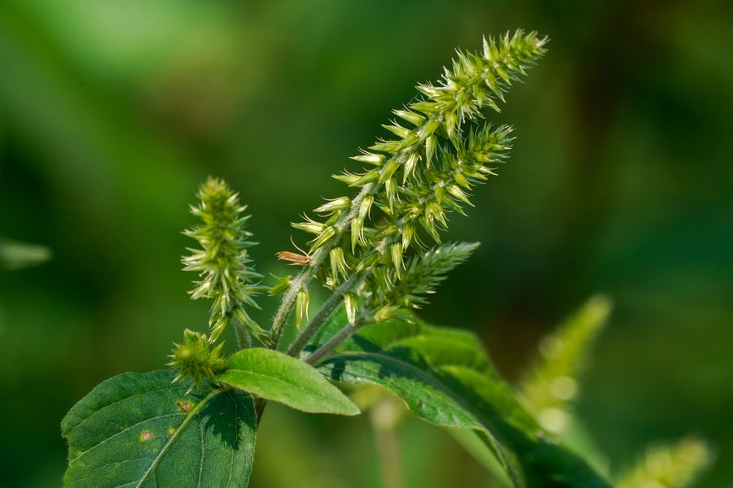
图 16 牛膝（Achyranthes bidentata）
照片来源：iNaturalist，WATANABE Hitoshi 渡辺仁, some rights reserved (CC BY)，许可 CC-BY https://www.inaturalist.org/observations/240268593
项目 | 要点
植株 | 多年生草本，高 70–120 cm；茎直立四棱，**节部明显膨大如牛之膝**，故名；全株疏被柔毛
叶 | 叶**对生**，椭圆形至椭圆状披针形，长 5–12 cm，全缘，两面被柔毛；叶柄短
花 | 穗状花序顶生及腋生，花期后**花反折贴近花序轴**；花小，绿色，苞片刺状；花期 7–9 月
果/种子 | 胞果长圆形，包于宿存花被内；**苞片及小苞片顶端成刺，易黏附衣物**
根/地下部分 | **主根细长圆柱形，长可达 30–90 cm，土黄色，肉质，断面黄白色，味微甜而黏**
气味与乳汁 | 无特殊气味，根嚼之微甜发黏
生境与分布 | 山坡林缘、田边、村旁、荒地；除东北外全国广布，河南为主产区
采收时节 | 冬季茎叶枯萎后（11–12 月）挖根，捆把晒干
唯一识别特征 | ① **茎节明显膨大如牛膝**；② 叶对生全缘；③ 穗状花序、果期花反折、苞片带刺易粘衣；④ 根细长肉质、断面黄白
易混与区别 | 与同科土牛膝（Achyranthes aspera）近缘，功效相近可代用。川牛膝（Cyathula）为另一种，根较粗、功效偏活血，不作怀牛膝用
警示 | **孕妇禁用**（引血下行、逐瘀）；月经过多者慎用

17. 桔梗 Platycodon grandiflorus
别名：包袱花、铃铛花、苦桔梗 ｜ 科属：桔梗科 ｜ 入药：根 ｜ 性味：苦、辛，平
功用：宣肺、利咽、祛痰、排脓；咳嗽痰多、咽痛失音、肺痈
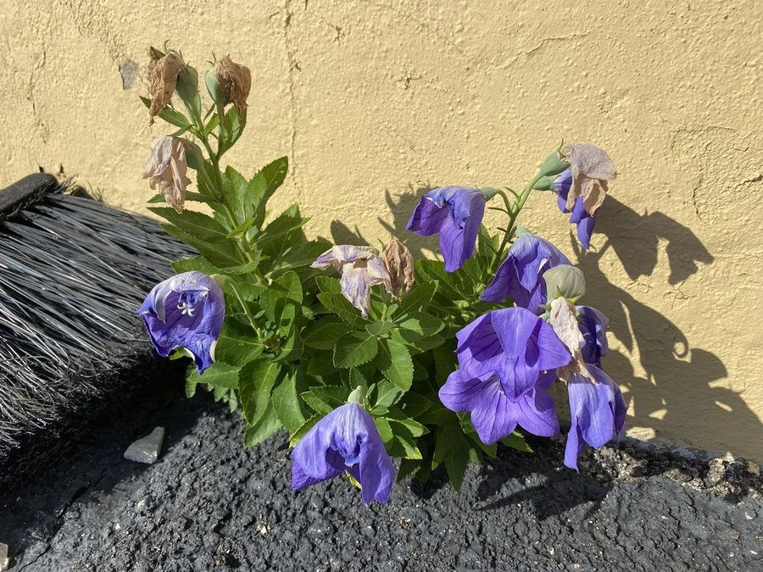
图 17 桔梗（Platycodon grandiflorus）
照片来源：iNaturalist，no rights reserved，许可 CC0 https://www.inaturalist.org/observations/292260040
项目 | 要点
植株 | 多年生草本，高 40–90 cm，**全株折断均溢出白色乳汁**；茎直立，通常不分枝
叶 | 叶**对生或 3–4 枚轮生**，偶有互生；卵形至卵状披针形，长 4–7 cm，边缘有锐锯齿，背面灰绿被白粉
花 | 花单生枝顶或数朵成疏总状；**花冠宽钟形（形如包袱、铃铛），直径 3–5 cm，蓝紫色或白色，5 裂**；**花蕾膨大如气球**；花期 7–9 月
果/种子 | 蒴果倒卵形，顶部 5 瓣裂；种子多数细小黑色
根/地下部分 | **根粗壮圆锥形或圆柱形，外皮黄褐至灰褐，断面白色或淡黄，有放射状裂隙，味苦而后微甜**
气味与乳汁 | 根味先微甜后苦（“苦桔梗”）；汁液乳白
生境与分布 | 山坡草地、林缘、灌丛；全国广布
采收时节 | 春秋挖根（秋季质实），趁鲜刮去外皮晒干（刮皮者色白）
唯一识别特征 | ① **花蓝紫、宽钟形如铃铛、花蕾鼓如气球**；② 叶对生或轮生、有锐齿；③ **折断有白色乳汁**；④ 根断面白色有裂隙、味先甜后苦
易混与区别 | 与同科党参、南沙参（均为缠绕或不同属）区别：桔梗**直立不缠绕、花大钟形**。无毒近缘，认错风险低
警示 | 用量过大易致恶心呕吐（皂苷刺激）；阴虚久咳、咳血者慎用

18. 艾叶 Artemisia argyi
别名：艾、艾蒿、医草、蕲艾 ｜ 科属：菊科 ｜ 入药：叶 ｜ 性味：辛、苦，温；有小毒
功用：温经止血、散寒止痛、祛湿止痒（外用）；虚寒出血、经寒不调、湿疹；灸法用艾绒即此
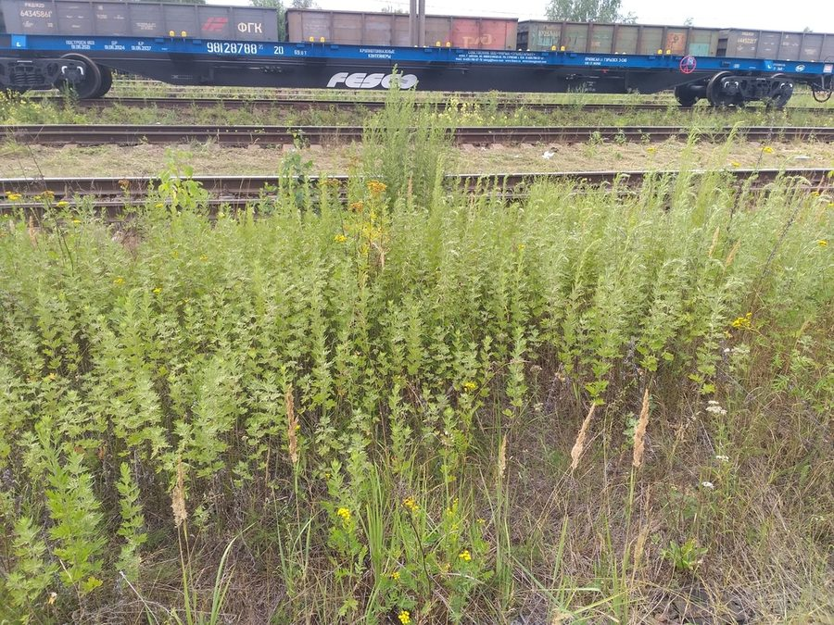
图 18 艾叶（Artemisia argyi）
照片来源：iNaturalist，Dmitriy Bochkov, some rights reserved (CC BY)，许可 CC-BY https://www.inaturalist.org/observations/91087632
项目 | 要点
植株 | 多年生草本或半灌木状，高 80–150（–250）cm，茎直立有明显纵棱，上部有分枝；全株密被灰白色蛛丝状绒毛
叶 | 叶**互生**，下部叶花期枯萎；中部叶卵形或三角状卵形，**羽状深裂至半裂，裂片 2–3 对、椭圆形或披针形，边缘有齿**；**叶面深绿有稀疏腺点，叶背密被灰白色绒毛（关键）**
花 | 头状花序小而多，长圆形，直径约 3 mm，**排列成狭长的圆锥花序**；花全为管状，淡黄色或带紫；花期 7–10 月
果/种子 | 瘦果细小长圆形，无冠毛
根/地下部分 | 根状茎粗壮横走，须根多，萌蘖成片
气味与乳汁 | **揉碎有浓烈特异艾香**——最具辨识度的一条；味苦辛
生境与分布 | 荒地、路旁、山坡、田埂、河岸；全国广布，极常见，常成片生长
采收时节 | **端午前后（5–6 月）花未开、叶茂盛时采叶**，晒干捣绒（陈艾更佳）
唯一识别特征 | ① **叶背密被灰白绒毛**（翻叶看背面）；② 叶羽状深裂；③ **揉碎浓烈艾香**；④ 头状花序小而密、排成狭长圆锥状
易混与区别 | 与同属茵陈蒿、青蒿、黄花蒿、白莲蒿等极易混淆（艾属是出了名的难认）：艾叶**叶背白绒厚、香气浓、裂片宽**；青蒿一年生、叶细裂、香气淡而带清凉。**凡叶背无白绒、无艾香者，不作为艾用**
警示 | 有小毒，不可过量久服；阴虚血热者忌用。艾烟久吸亦有害

19. 茵陈 Artemisia capillaris
别名：茵陈蒿、白蒿、绵茵陈 ｜ 科属：菊科 ｜ 入药：幼苗（绵茵陈）或地上部分（茵陈蒿） ｜ 性味：苦、辛，微寒
功用：清利湿热、利胆退黄；黄疸（湿热黄疸首选，“三月茵陈四月蒿”）
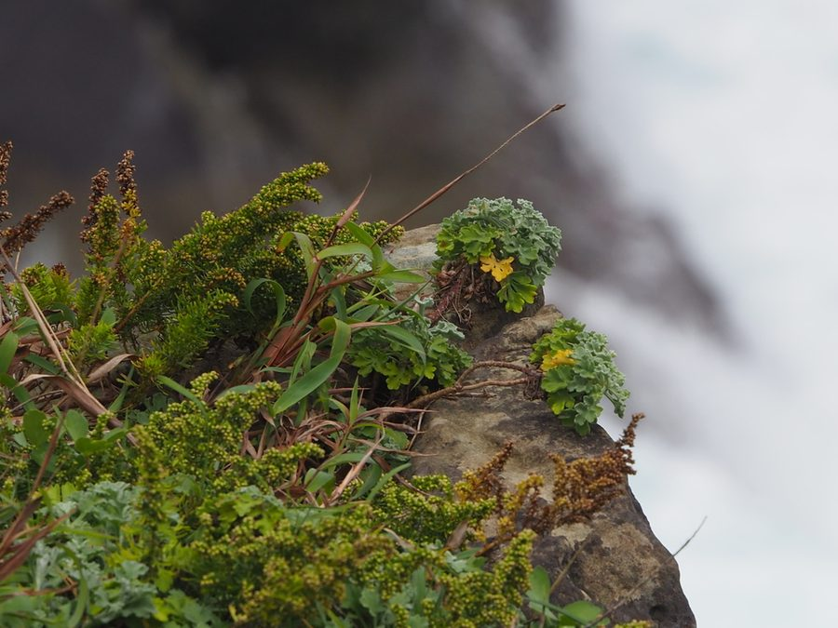
图 19 茵陈（Artemisia capillaris）
照片来源：iNaturalist，no rights reserved，许可 CC0 https://www.inaturalist.org/observations/63457852
项目 | 要点
植株 | 多年生草本或半灌木，高 40–120 cm，茎直立，基部木质化，常丛生成墩
叶 | 叶**互生**；幼苗期全株密被灰白色绢毛，呈**灰白色绵毛状**（“绵茵陈”由此得名）；成长叶羽状全裂或二回羽状细裂，**裂片线形细如毛发**，宽不足 1 mm
花 | 头状花序极多而细小，卵球形，直径 1–2 mm，排成大型圆锥花序；花淡黄绿色；花期 8–10 月
果/种子 | 瘦果细小长圆形
根/地下部分 | 主根木质化，粗壮深入
气味与乳汁 | 揉之有清淡蒿香，不及艾浓烈，微苦
生境与分布 | 山坡、河岸、沙地、路边荒地；华北、西北、华中广布
采收时节 | **春季幼苗高 6–10 cm 时采（绵茵陈），过季成蒿则药力大减**——“三月茵陈四月蒿，五月六月当柴烧”
唯一识别特征 | ① 幼苗**全株灰白绵毛**；② 成株叶**二回羽状细裂如毛发**；③ 头状花序极细小、排成大圆锥；④ 丛生成墩、基部木质
易混与区别 | 与同属猪毛蒿（Artemisia scoparia，亦作茵陈用）、青蒿、艾极近：茵陈**幼苗灰白绵毛状**最易认；成株后细裂如毛发、丛生木质。**艾叶背白绒厚且香气浓、裂片宽**，可区别
警示 | 微寒，蓄血发黄、血虚萎黄者（非湿热）不宜

20. 青蒿 Artemisia annua
别名：黄花蒿（植物学正名）、臭蒿、香蒿 ｜ 科属：菊科 ｜ 入药：地上全草 ｜ 性味：苦、辛，寒
功用：清热解暑、截疟、退虚热；疟疾（青蒿素来源）、暑热、阴虚发热
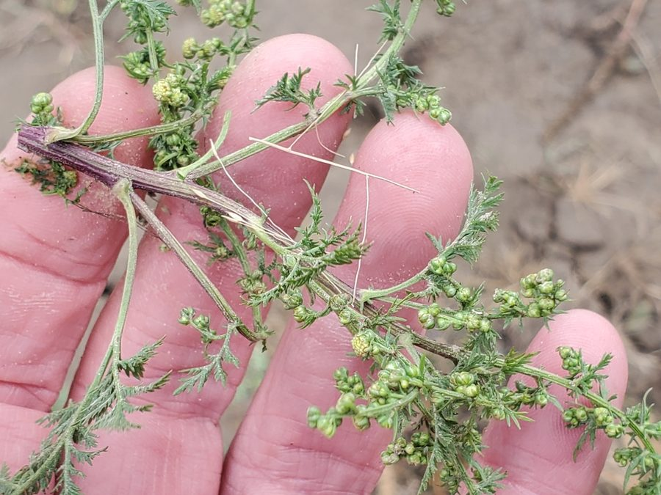
图 20 青蒿（Artemisia annua）
照片来源：iNaturalist，Bob Miller, some rights reserved (CC BY)，许可 CC-BY https://www.inaturalist.org/observations/191723734
项目 | 要点
植株 | **一年生**草本，高 40–150 cm，茎直立单一，有纵棱，常带紫红色，上部多分枝；全株近无毛
叶 | 叶**互生**，三回羽状全裂，**裂片细短线形，宽约 0.5 mm，末端尖锐**；叶面绿色，背面淡绿，两面有极细腺点
花 | 头状花序小球形，直径 1.5–2 mm，极多，排成大型圆锥花序，常下垂；花黄色；花期 8–10 月
果/种子 | 瘦果极小，椭圆形
根/地下部分 | 主根直，单一，一年生故不木质化
气味与乳汁 | 揉之有**清爽带凉的蒿香**（与艾的浓浊香气不同），味苦
生境与分布 | 荒地、路边、田边、村旁、河滩；全国广布，最常见的一种蒿
采收时节 | **花蕾期至花初开时采**（青蒿素含量最高），切段晒干
唯一识别特征 | ① **一年生、茎单一挺直常带紫红、近无毛**；② **叶三回羽状细裂、裂片如细线**；③ 头状花序极小、多而下垂；④ 香气清冽
易混与区别 | 与艾（多年生、叶背白绒、香气浓）、茵陈（幼苗绵毛、丛生木质）区别。**注意：中药“青蒿”的植物学正名为黄花蒿 A. annua；而植物学上的“青蒿 A. carvifolia”不含青蒿素，不作药用**
警示 | 性寒，脾胃虚弱、肠滑者慎用；截疟须大剂量鲜用或按现代制剂用法

21. 苍耳 Xanthium strumarium
别名：苍耳子、卷耳、地葵、苍子 ｜ 科属：菊科 ｜ 入药：果实（苍耳子，有毒）、全草 ｜ 性味：辛、苦，温；**有毒**
功用：散风寒、通鼻窍、祛风湿、止痛；鼻渊（鼻窦炎）头痛、风湿痹痛
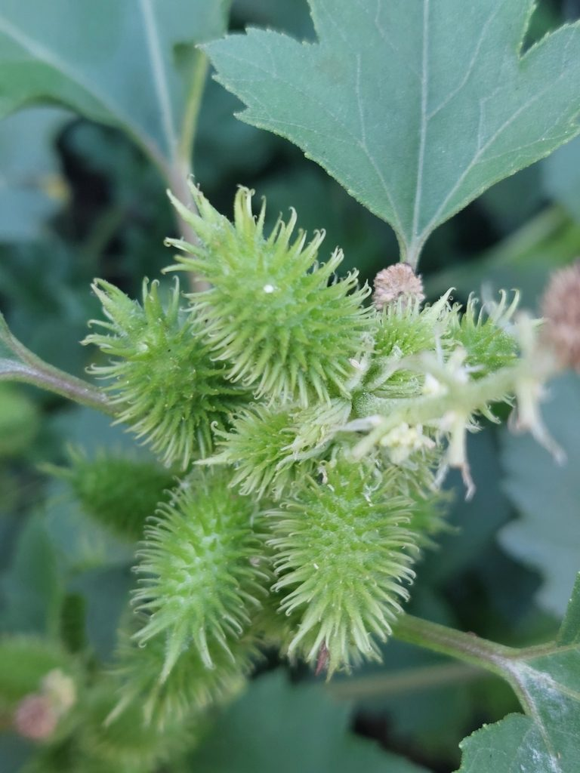
图 21 苍耳（Xanthium strumarium）
照片来源：iNaturalist，Corey Koala, some rights reserved (CC BY)，许可 CC-BY https://www.inaturalist.org/observations/268300191
项目 | 要点
植株 | 一年生草本，高 30–90 cm，茎直立粗壮，有纵棱，常带紫斑，全株粗糙被短毛
叶 | 叶**互生**，三角状卵形或心形，长 5–15 cm，边缘有不规则粗齿或浅裂，**基部心形、三出脉明显**；两面粗糙
花 | 头状花序单性同株；雄花序球形生于枝顶，雌花序生于叶腋，绿色；花期 7–8 月
果/种子 | **总苞（“苍耳子”）椭圆形，长 1–1.8 cm，外面密生钩状硬刺，刺端有倒钩，极易黏附人畜衣物毛发**；内含 2 瘦果；果期 9–10 月
根/地下部分 | 主根直，圆锥形，侧根少
气味与乳汁 | 全株有特殊气味，味苦辛；果实炒后香气显
生境与分布 | 荒地、路边、田边、沟旁、河滩；全国广布，极常见
采收时节 | 秋季 9–10 月果实成熟、刺变硬时采收，**炒去刺后入药（生品毒性大）**
唯一识别特征 | ① **果实密生钩刺、一碰就粘衣服**——无人不识；② 叶三角状心形、三出脉、粗糙；③ 茎粗壮带紫斑；④ 一年生
易混与区别 | 几乎不可能认错（钩刺果独一无二）。幼苗期（未结果）凭**叶心形、三出脉、粗糙有毛、茎带紫斑**识别
警示 | **全株有毒，果实（苍耳子）毒性最强，生品可致肝肾损害甚至致命**。必须炒制去刺、严格控制剂量，不可自行加量；**血虚头痛者忌用**

22. 牛蒡 Arctium lappa
别名：恶实、牛蒡子、大力子、鼠粘子 ｜ 科属：菊科 ｜ 入药：果实（牛蒡子）、根（牛蒡根，可作蔬菜） ｜ 性味：辛、苦，寒
功用：疏散风热、宣肺透疹、解毒利咽；风热咳嗽、麻疹不透、痈肿疮毒
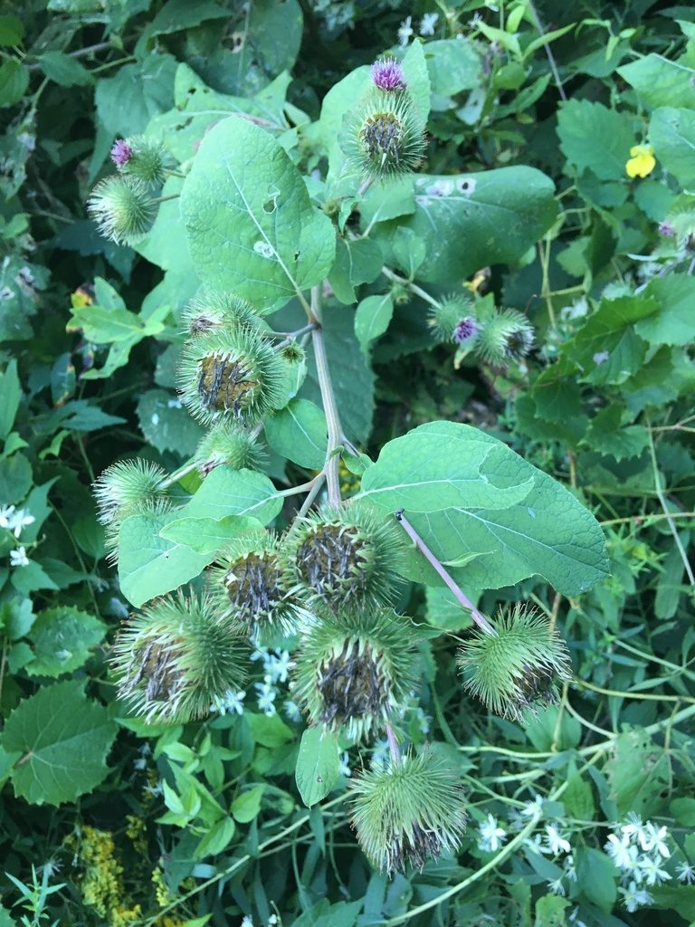
图 22 牛蒡（Arctium lappa）
照片来源：iNaturalist，Martin Dovciak, some rights reserved (CC BY-NC)，许可 CC-BY-NC https://www.inaturalist.org/observations/57971844
项目 | 要点
植株 | 二年生粗壮草本，高 1–2 m，茎直立粗壮带紫，上部多分枝；全株被稀疏短毛
叶 | 叶**互生**，**极大**，阔卵形或心形，长可达 30–50 cm，边缘有波状浅齿或细齿，**叶柄长而实心**；**叶面绿、背面密被灰白色绒毛**
花 | 头状花序多数，簇生成伞房状；**总苞球形，苞片多层、顶端钩状内弯（“刺猬球”）**；花全为紫红色管状花；花期 6–8 月
果/种子 | 瘦果长倒卵形，长约 5–7 mm，灰褐色有斑点，顶端有短冠毛（牛蒡子）
根/地下部分 | **肉质直根粗长，长可达 30–60 cm，外皮褐、肉白色**（即蔬菜“牛蒡”）
气味与乳汁 | 根微有土香；果实气微味苦
生境与分布 | 沟边、路旁、荒地、村旁、山坡；全国广布
采收时节 | 秋季 8–9 月果序变黄时收果实；根可秋采或次年春采（过冬后根更肥）
唯一识别特征 | ① **叶片极大、心形、叶柄长**；② **叶背密被白绒毛**；③ **球形总苞密被钩状苞片如刺猬**；④ 粗大肉质直根
易混与区别 | 与水飞蓟、飞廉等带刺菊科区别：牛蒡**叶极大无刺、苞片顶端成钩**。无毒，认错风险低
警示 | 性寒滑肠，气虚便溏、痈疽已溃者忌用

23. 萹蓄 Polygonum aviculare
别名：扁竹、扁蓄、道生草 ｜ 科属：蓼科 ｜ 入药：地上全草 ｜ 性味：苦，微寒
功用：利尿通淋、杀虫止痒；热淋涩痛、小便不利、蛔虫病、湿疹瘙痒
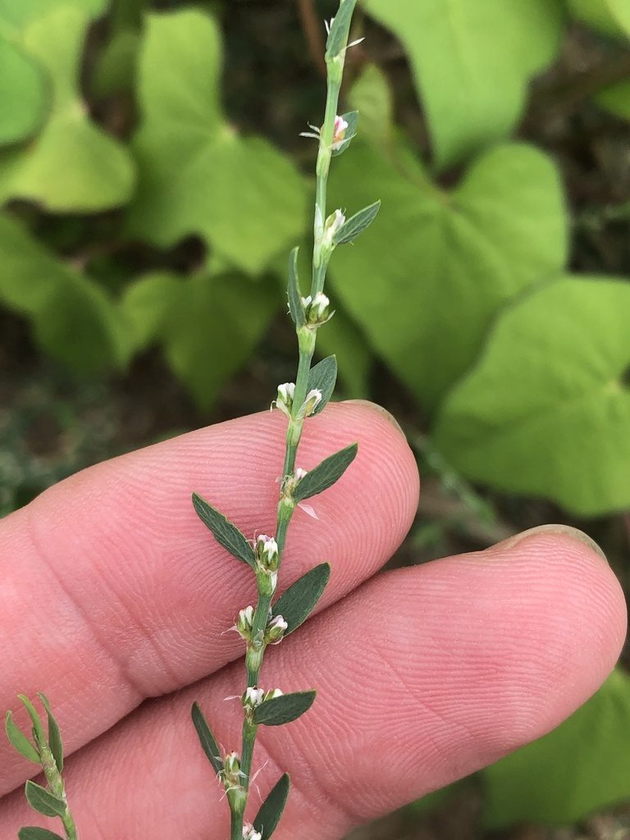
图 23 萹蓄（Polygonum aviculare）
照片来源：iNaturalist，Sam Kieschnick, some rights reserved (CC BY)，许可 CC-BY https://www.inaturalist.org/observations/54553951
项目 | 要点
植株 | 一年生草本，高 10–40 cm；茎**平卧、斜升或直立，多分枝，节间短**，常成片匍匐如地毯
叶 | 叶**互生**，狭椭圆形至披针形，长 1–3 cm，全缘，近无柄；**叶腋处有膜质托叶鞘（白色透明、撕裂状）包茎——蓼科的标志**
花 | 花小，**1–5 朵簇生于叶腋**，花被 5 深裂，白色带粉红或绿白；花期 5–7 月
果/种子 | 瘦果卵形，有三棱，黑褐色，包于宿存花被内
根/地下部分 | 主根细，须根多
气味与乳汁 | 无特殊气味，味微苦涩（涩来自鞣质）
生境与分布 | 路边、田埂、荒地、庭院砖缝、河岸沙地；极耐踩踏，全国广布
采收时节 | 夏季茎叶茂盛时采全草，晒干
唯一识别特征 | ① **茎细多分枝、常匍匐成片**；② 叶小互生、近无柄；③ **叶腋有白色膜质托叶鞘**；④ **花极小、簇生叶腋、粉白绿色**
易混与区别 | 与同科习见蓼、酸模叶蓼等区别在花簇生与植株矮小匍匐。**托叶鞘是蓼科通用标志**，见到膜质鞘包茎必是蓼科；蓼科多数无毒但辣蓼、杠板归等有辛辣味，不作萹蓄用
警示 | 性寒，脾胃虚寒、无湿热者慎用

24. 虎杖 Reynoutria japonica
别名：酸筒杆、斑杖、大虫杖、花斑竹 ｜ 科属：蓼科 ｜ 入药：根茎及根 ｜ 性味：微苦，微寒
功用：利湿退黄、清热解毒、散瘀止痛、止咳化痰；湿热黄疸、淋浊、跌打损伤、烫伤
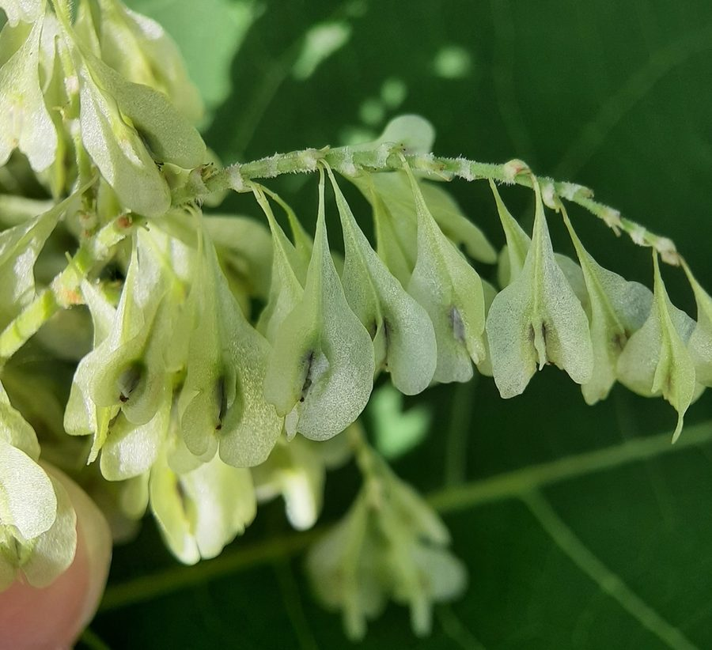
图 24 虎杖（Reynoutria japonica）
照片来源：iNaturalist，Tyler Ekholm, some rights reserved (CC BY)，许可 CC-BY https://www.inaturalist.org/observations/96293827
项目 | 要点
植株 | 多年生粗壮草本，高 1–2 m；**茎直立丛生、中空，节部明显膨大，表面散生紫红色斑点（“花斑竹”）**；折断断面中空有髓
叶 | 叶**互生**，阔卵形至卵状椭圆形，长 6–12 cm，全缘，先端急尖；**叶腋有膜质托叶鞘（早落）**；叶柄短
花 | 圆锥花序腋生，花小密集；**花被 5 深裂，白色或淡绿色**，雌雄异株；花期 6–8 月
果/种子 | 瘦果卵形，有三棱，红褐色至黑褐色，有光泽，包于增大的翅状花被内
根/地下部分 | **根茎粗壮横走，木质，外皮棕褐至黑褐，断面黄褐色，味微涩**
气味与乳汁 | 茎折断有酸味（含草酸），根味微苦涩
生境与分布 | 沟边、溪旁、路旁、荒地、山坡湿润处；常成大片侵占，全国广布
采收时节 | 春秋挖根茎，除去须根，趁鲜切片晒干
唯一识别特征 | ① **茎粗壮中空、节膨大、带紫红斑点**；② 叶阔卵形互生、有托叶鞘；③ 圆锥花序白色细小密集；④ 根茎断面黄褐
易混与区别 | 与同属及蓼科高大种（如酸模、羊蹄）区别：虎杖**茎中空带紫斑、丛生成竹丛状**。无毒，认错风险低
警示 | **孕妇忌用**（活血散瘀）；含蒽醌类，久服可致结肠黑变；脾胃虚寒者慎用

25. 紫花地丁 Viola philippica
别名：堇菜地丁、野堇菜、光瓣堇菜 ｜ 科属：堇菜科 ｜ 入药：全草 ｜ 性味：苦、辛，寒
功用：清热解毒、凉血消肿；疔疮肿毒、痈疽发背、毒蛇咬伤（与蒲公英常配对）
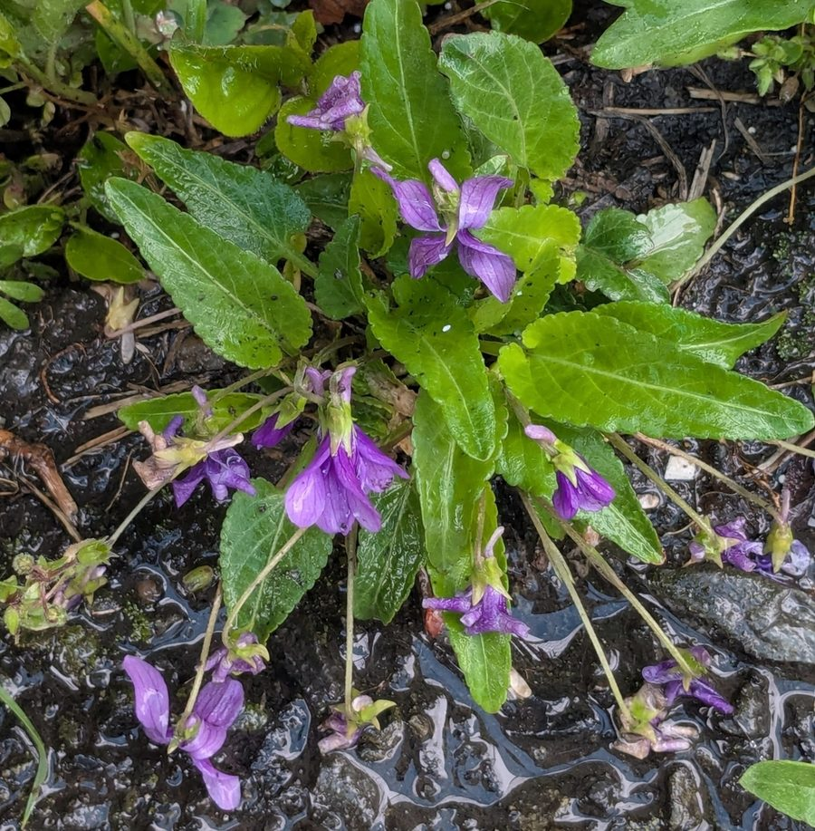
图 25 紫花地丁（Viola philippica）
照片来源：iNaturalist，mami_t_t, some rights reserved (CC BY)，许可 CC-BY https://www.inaturalist.org/observations/267488738
项目 | 要点
植株 | 多年生矮小草本，**无地上茎**，高仅 4–14 cm；根状茎短而垂直，常成片贴地生长
叶 | 叶**全部基生**，呈莲座状；叶片舌形、长圆形或卵状披针形，长 2–6 cm，边缘有平圆齿；**叶柄长，具狭翅，基部有托叶与叶柄合生**
花 | 花梗细长自叶丛抽出，顶端单生一花；**花淡紫色或紫堇色，直径 1.2–2 cm，5 瓣，下瓣有深紫色条纹，后方有一枚圆筒形长距（向后突出）**；花期 3–5 月（早春）
果/种子 | 蒴果椭圆形，3 瓣裂，成熟时弹射种子；另有夏季生成的**闭花受精花（无花瓣，贴地）**
根/地下部分 | 根状茎短，须根细密，黄白色
气味与乳汁 | 无特殊气味，味微苦而黏
生境与分布 | 田边、路旁、山坡草地、林缘、庭院草丛；全国广布，早春极常见
采收时节 | 春、秋采全草（花期最易认），洗净晒干
唯一识别特征 | ① **无地上茎、叶全基生**；② **早春开紫花、单生细长花梗、花后方有一枚长距**；③ 叶舌形有圆齿、叶柄有翅；④ 株高不足一掌
易混与区别 | 与同属多种堇菜（早开堇菜、戟叶堇菜等）极近，均无毒、功效相近，可通用。**关键：认准“无地上茎+紫花有距+叶全基生”即为堇菜类**，与有毒植物无混淆风险
警示 | 性寒，阴疽漫肿无头、体质虚寒者忌用

26. 半边莲 Lobelia chinensis
别名：急解索、细米草、蛇利草 ｜ 科属：桔梗科（半边莲属） ｜ 入药：全草 ｜ 性味：辛，平
功用：清热解毒、利尿消肿；毒蛇咬伤（“家有半边莲，可以伴蛇眠”）、肝硬化腹水、痈肿疔疮
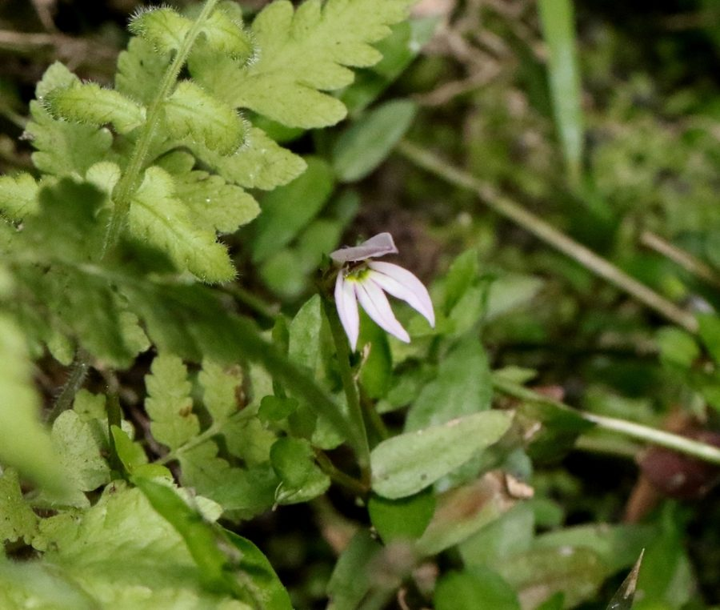
图 26 半边莲（Lobelia chinensis）
照片来源：iNaturalist，no rights reserved，许可 CC0 https://www.inaturalist.org/observations/200688445
项目 | 要点
植株 | 多年生矮小草本，高 6–15 cm；茎细弱**平卧匍匐，节上生根**，分枝多；**全株折断溢出白色乳汁**
叶 | 叶**互生**，无柄或近无柄；叶片狭披针形至线形，长 1–2.5 cm，宽仅 2–5 mm，全缘或上部有稀疏小齿
花 | 花单生叶腋，花梗细长；**花冠淡粉红或白色，长约 7–12 mm，5 裂但裂片全部偏向一侧，呈“半边莲”状（名由此来）**；花期 5–8 月
果/种子 | 蒴果倒圆锥形，2 瓣裂，种子细小多数
根/地下部分 | 须根细密，节部生根
气味与乳汁 | 折断有乳汁，味微辛；无明显气味
生境与分布 | 水田边、沟边、溪旁、湿地、稻田田埂；长江流域及以南为主，喜湿
采收时节 | 夏秋连根拔起，洗净鲜用或晒干（鲜品治蛇伤为佳）
唯一识别特征 | ① **茎细弱匍匐、节上生根**；② 叶线形互生；③ **花小、5 裂片全偏向一侧成半边状**；④ **折断有白色乳汁**
易混与区别 | 与同属其他半边莲（如山梗菜，直立）区别在匍匐与花形。**同属多种有毒（含山梗菜碱）**，本种亦不宜过量，严格按量使用
警示 | **过量可致恶心、呕吐、心律失常**（含山梗菜碱类成分），不可自行加量；虚证水肿者忌用

27. 白茅 Imperata cylindrica
别名：白茅根、茅草、丝茅 ｜ 科属：禾本科 ｜ 入药：根茎（白茅根） ｜ 性味：甘，寒
功用：凉血止血、清热利尿；血热吐血衄血、热淋水肿、黄疸、烦渴
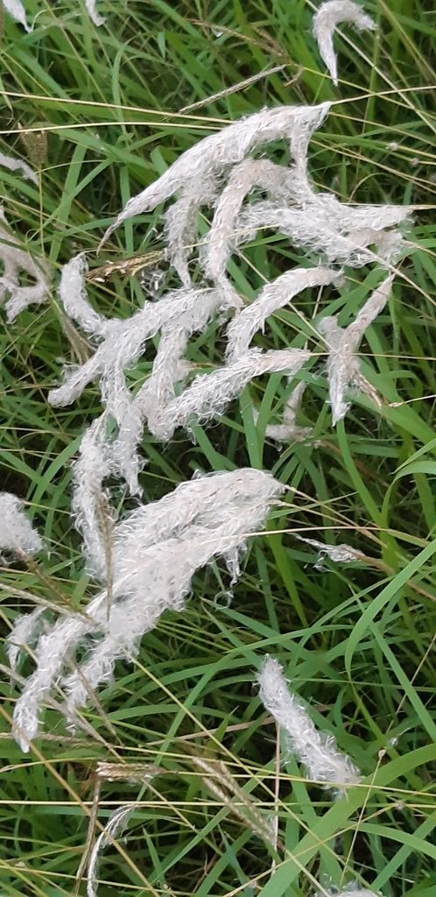
图 27 白茅（Imperata cylindrica）
照片来源：iNaturalist，蜻蜓, some rights reserved (CC BY)，许可 CC-BY https://www.inaturalist.org/observations/22805566
项目 | 要点
植株 | 多年生草本，高 25–90 cm；**秆直立细硬，节部有柔毛**；地下根茎长而横走，侵占性极强
叶 | 叶**互生（2 列）**，叶片线形或线状披针形，长 10–60 cm，宽 3–8 mm，**边缘极粗糙能割手（含硅质）**；叶鞘长于节间，叶舌短小膜质
花 | 圆锥花序顶生，**圆柱形，长 5–20 cm，密生银白色长柔毛（远看似白絮）**；小穗成对；花期 5–7 月
果/种子 | 颖果细小，随白絮飘散
根/地下部分 | **根茎细长横走，黄白色，节明显，节上有褐色鳞叶及不定根；嚼之味甜（关键）**
气味与乳汁 | 无特殊气味；**根茎嚼之清甜**
生境与分布 | 山坡、河岸、路边、荒地、田埂；极常见，常成片，是荒地先锋植物
采收时节 | 春秋挖根茎（秋季糖分高），洗净切段晒干；**鲜用清热力更强**
唯一识别特征 | ① **圆锥花序圆柱状、密被银白长柔毛（白絮状）**；② **叶缘粗糙可割手**；③ **根茎黄白细长、节明显、嚼之甜**；④ 成片侵占
易混与区别 | 与芦苇、芒、荻等同科高大禾草区别：白茅**花序银白圆柱状、植株较矮、根茎细而甜**；芦苇高大、花序散开褐色、根茎粗大中空（芦根）。**两者根茎功效相近但非同一味药**
警示 | 性寒，脾胃虚寒、溲多不渴者忌服

28. 芦苇 Phragmites australis
别名：芦根、苇根、芦茅根 ｜ 科属：禾本科 ｜ 入药：根茎（芦根） ｜ 性味：甘，寒
功用：清热生津、止渴除烦、止呕、利尿；热病烦渴、胃热呕逆、肺热咳嗽
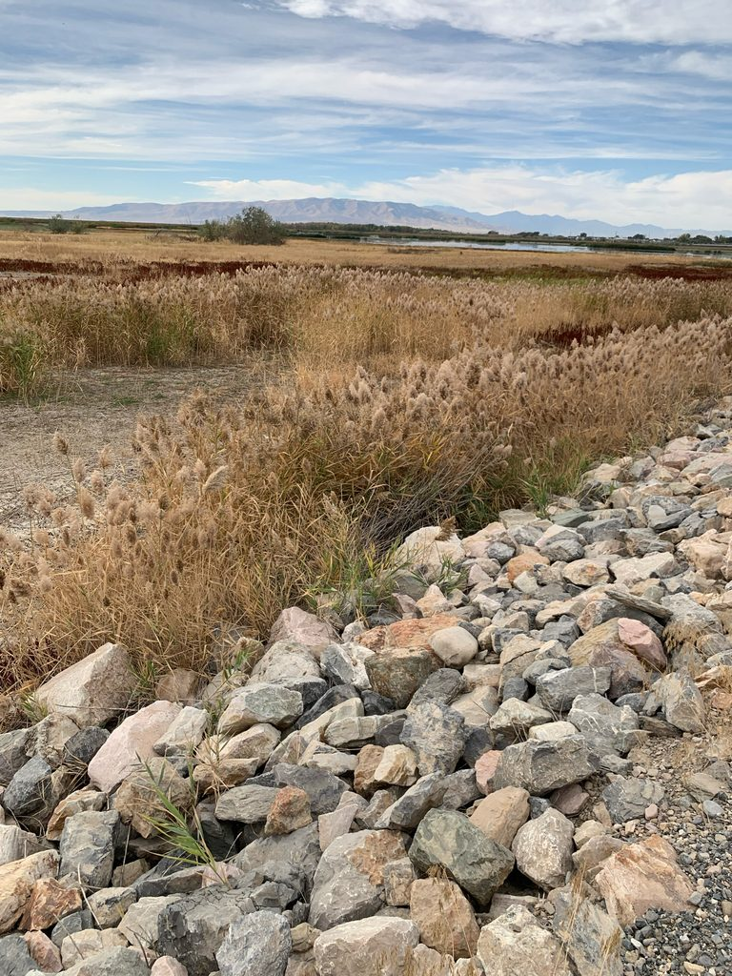
图 28 芦苇（Phragmites australis australis）
照片来源：iNaturalist，Zach Earl, some rights reserved (CC BY)，许可 CC-BY https://www.inaturalist.org/observations/246718346
项目 | 要点
植株 | 多年生高大草本，高 1–3（–6）m；**秆直立粗壮，中空，节下有白粉**；常成大片群落（芦苇荡）
叶 | 叶**2 列互生**，叶片**宽线形至披针形，长 20–50 cm，宽 1–3.5 cm，扁平，边缘粗糙**；叶舌为一圈短纤毛
花 | 圆锥花序顶生，**大型开展，长 15–40 cm，初时带紫褐色，成熟转为灰白褐色、松散下垂**；小穗含 3–7 小花；花期 8–10 月
果/种子 | 颖果细小，随絮毛传播
根/地下部分 | **根茎粗壮横走，黄白色，节间中空，节上生多数不定根；味甘**
气味与乳汁 | 无特殊气味；**根茎嚼之清甜多汁**
生境与分布 | 水边、池塘、河滩、沼泽、沟渠；全国广布，常成片形成芦苇荡
采收时节 | 全年可采，秋冬茎叶枯萎后采者质优；**鲜芦根清热生津力最强**，亦可榨汁
唯一识别特征 | ① **高大禾草、秆中空粗壮、节下有白粉**；② 叶宽线形（比白茅宽得多）；③ **圆锥花序大型开展、褐白色松散下垂**；④ **根茎粗壮中空、味甜**
易混与区别 | 与白茅区别见白茅条；与芦竹、荻（芒属）区别：芦苇**花序松散下垂、秆中空**。无毒，认错风险低
警示 | 性寒，脾胃虚寒、寒咳无热者忌用

29. 淡竹叶 Lophatherum gracile
别名：竹叶麦冬、碎骨子、山鸡米 ｜ 科属：禾本科 ｜ 入药：茎叶（淡竹叶）、块根（碎骨子） ｜ 性味：甘、淡，寒
功用：清热泻火、除烦止渴、利尿通淋；热病烦渴、口舌生疮、小便赤涩
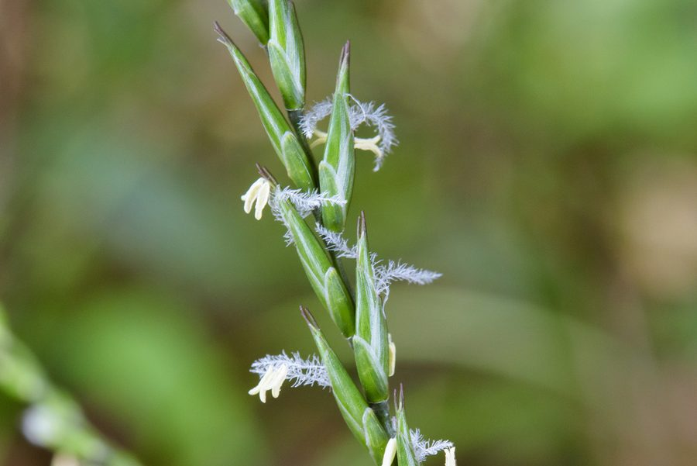
图 29 淡竹叶（Lophatherum gracile）
照片来源：iNaturalist，Cheng-Tao Lin, some rights reserved (CC BY)，许可 CC-BY https://www.inaturalist.org/observations/14605750
项目 | 要点
植株 | 多年生草本，高 40–100 cm；秆直立纤细，丛生；**地下有纺锤状小块根（坚硬如骨，名“碎骨子”）**
叶 | 叶**互生**，叶片**披针形，长 5–20 cm，宽 1.5–3 cm，有明显横脉（小横脉连接纵脉，形成方格状网纹——关键）**；叶鞘光滑，叶舌短小
花 | 圆锥花序顶生，**开展而稀疏，长 10–25 cm，分枝细长近轮生，小穗疏生、线状披针形**；花期 6–9 月
果/种子 | 颖果与内稃紧贴不脱落；**块根纺锤形，坚硬，黄白色**
根/地下部分 | 须根细；**地下块根纺锤状、质硬、形似麦冬而更瘦小**
气味与乳汁 | 无特殊气味，味甘淡微苦
生境与分布 | 山坡林下、林缘阴湿处、沟边；长江流域及以南，河南南部山区可见
采收时节 | 夏季末抽穗前采茎叶（抽穗后药力下降），晒干；块根秋后挖
唯一识别特征 | ① **叶片披针形、有明显方格状横脉**（对光看像细网格）；② 圆锥花序稀疏开展、小穗线形；③ **地下有纺锤状硬块根**；④ 丛生成簇
易混与区别 | 与同科其他林下禾草区别靠**方格状横脉+纺锤硬块根**。**注意：中药“淡竹叶”是本种全草，不是竹子的叶**；竹叶（如淡竹 Phyllostachys 的叶）另是一味，功效相近但不同药
警示 | 性寒，阴虚火旺而无实火者、孕妇慎用

30. 薏苡 Coix lacryma-jobi var. ma-yuen
别名：薏米、苡米、米仁、菩提子 ｜ 科属：禾本科 ｜ 入药：种仁（薏苡仁、薏米） ｜ 性味：甘、淡，凉
功用：利水渗湿、健脾止泻、除痹、排脓、解毒散结；水肿、脾虚泄泻、湿痹、肺痈肠痈、赘疣
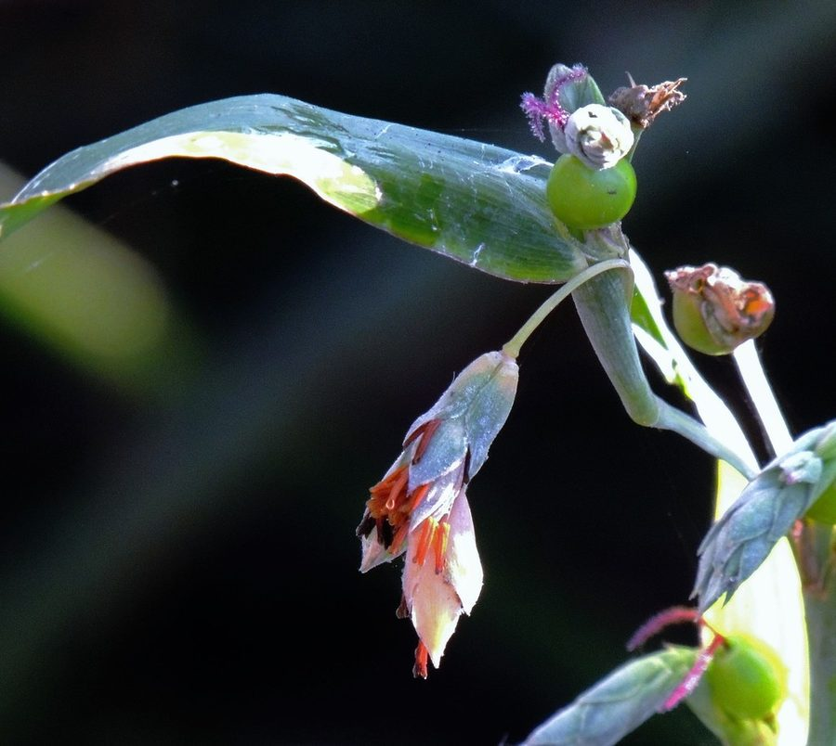
图 30 薏苡（Coix lacryma-jobi）
照片来源：iNaturalist，no rights reserved，许可 CC0 https://www.inaturalist.org/observations/93413588
项目 | 要点
植株 | 一年生或多年生粗壮草本，高 1–2 m；秆直立丛生，**节部明显，实心髓白**；分枝多
叶 | 叶**互生**，叶片**扁平宽大，线状披针形，长 10–40 cm，宽 1.5–4 cm，边缘粗糙，中脉粗厚明显**；叶鞘抱秆
花 | 总状花序腋生或顶生；**雌小穗包于骨质坚硬的总苞（“念珠”）内，成熟时呈灰白、蓝紫或黑色，光亮坚硬如瓷珠，可串成念珠**；雄小穗伸出苞外；花期 7–9 月
果/种子 | 颖果（薏米）包于坚硬珐琅质总苞内；**供食用药用的品种总苞较软、灰白，易脱壳**
根/地下部分 | 须根粗壮发达，耐涝
气味与乳汁 | 无特殊气味；种仁味甘淡，嚼之微黏
生境与分布 | 河沟边、池塘旁、湿地、栽培田；南北均有栽培，以福建、河北、贵州为多
采收时节 | 秋季 9–10 月果实成熟变褐时收，脱壳取仁晒干
唯一识别特征 | ① 高大禾草、叶宽大中脉粗；② **果实为坚硬光亮骨质总苞，形似瓷珠/念珠**；③ 种仁白色富淀粉；④ 喜湿常栽于田
易混与区别 | 野生的薏苡（原变种）总苞极硬、色深、难以去壳，多作念珠用；**药用食用的是栽培变种（var. ma-yuen），壳软色灰白**。无毒，认错风险低
警示 | 性滑利，**孕妇慎用（传统认为可能动胎）**；津液不足、大便燥结者不宜多服

31. 决明 Senna obtusifolia
别名：决明子、草决明、马蹄决明 ｜ 科属：豆科（决明属） ｜ 入药：种子（决明子） ｜ 性味：甘、苦、咸，微寒
功用：清热明目、润肠通便；目赤涩痛、羞明多泪、头痛眩晕、大便秘结（常作保健茶饮）
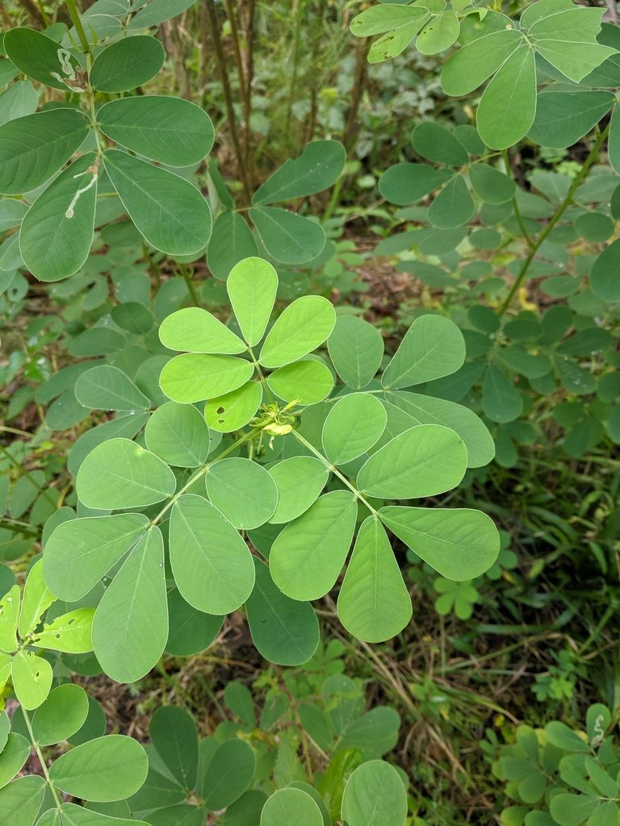
图 31 决明（Senna obtusifolia）
照片来源：iNaturalist，Ben Mowbray, some rights reserved (CC BY)，许可 CC-BY https://www.inaturalist.org/observations/31930089
项目 | 要点
植株 | 一年生亚灌木状草本，高 0.5–2 m；茎直立粗壮，上部多分枝，被短柔毛
叶 | 叶**互生**，**偶数羽状复叶，长 4–10 cm，小叶 3 对（6 片），倒卵形至倒卵状长圆形，长 1.5–6 cm，全缘**；**叶轴在小叶间有腺体（棒状）**；托叶线形早落
花 | 花通常 2 朵腋生，总花梗短；**花瓣 5，黄色，倒卵形，长 1–1.5 cm，能育雄蕊 7 枚**；花期 7–9 月
果/种子 | **荚果细长近四棱形，长 10–18 cm，宽 3–5 mm，稍弯如细香肠，成熟时暗褐**；**种子多数，菱状方形（马蹄形），长 4–6 mm，淡棕或绿棕色，有光泽，质坚硬**
根/地下部分 | 主根直，侧根少
气味与乳汁 | 种子气微，味微苦；炒后有咖啡样香气（决明子茶）
生境与分布 | 荒地、路边、田边、山坡；全国广布，常栽培或逸生
采收时节 | 秋季 10 月荚果变黑褐时收，打下种子晒干；**炒用时香气出、泻下力缓**
唯一识别特征 | ① **偶数羽状复叶、小叶 3 对、叶轴有棒状腺体**；② 黄色 5 瓣花（豆科典型）；③ **荚果细长如香肠**；④ **种子菱状方形似马蹄、坚硬有光**
易混与区别 | 与同属望江南、槐叶决明等区别在**小叶对数与荚果形状**。无毒，认错风险低。种子形状（马蹄形）是最可靠的确认点
警示 | **长期大量服用可致肠功能依赖与电解质紊乱**；脾胃虚寒、低血压者慎用；孕妇慎用

32. 葛 Pueraria montana var. lobata
别名：葛根、野葛、葛藤 ｜ 科属：豆科 ｜ 入药：块根（葛根）、花（葛花） ｜ 性味：甘、辛，凉
功用：解肌退热、生津止渴、透疹、升阳止泻、通经活络；外感发热头痛、项背强痛、消渴、泄泻；葛花解酒
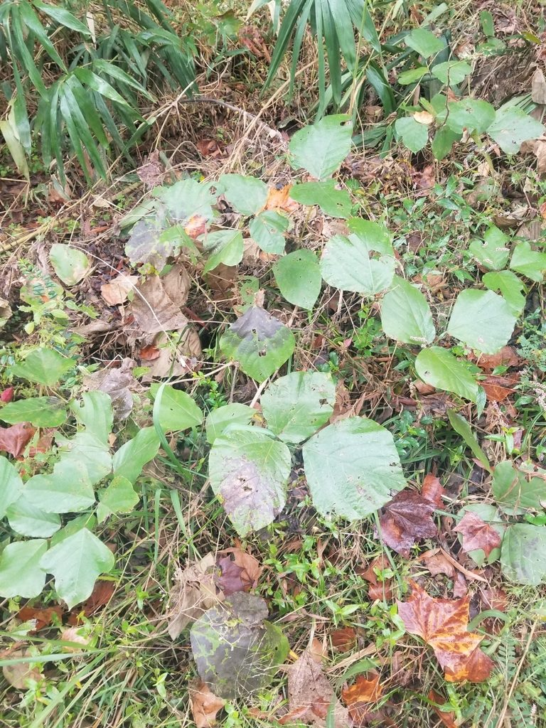
图 32 葛（Pueraria montana）
照片来源：iNaturalist，no rights reserved，许可 CC0 https://www.inaturalist.org/observations/63634271
项目 | 要点
植株 | **粗壮缠绕木质藤本**，长可达 10 m 以上，常把整片灌木或小树缠死；全株被黄褐色硬毛
叶 | 叶**互生**，**三出复叶**；顶生小叶菱状卵形，长 8–20 cm，**有时浅裂成 3 裂片**；侧生小叶斜卵形，较小；**两面被黄褐粗毛，背面毛更密**；托叶盾状
花 | 总状花序腋生，长 15–30 cm，花密集；**花冠紫红色或蓝紫色，蝶形，旗瓣基部有黄色斑块**；有香气；花期 7–9 月
果/种子 | 荚果线形扁平，长 5–10 cm，密被黄褐色长硬毛
根/地下部分 | **块根极粗大，长圆柱形，可长达 1 m、重数十斤，外皮灰黄至棕褐，断面白色富淀粉（葛粉来源）**
气味与乳汁 | 花有香甜气；块根味微甜，粉质
生境与分布 | 山坡、林缘、灌丛、路边、荒地；全国广布，常大片缠绕成灾
采收时节 | 秋冬或早春挖块根（冬季淀粉足），趁鲜切片晒干；**鲜葛根可提取葛粉（救荒极重要）**
唯一识别特征 | ① **粗壮缠绕藤本、全株黄褐硬毛**；② **三出复叶、顶小叶常浅裂**；③ **紫红蝶形花排成长穗、有香气**；④ **块根巨大、断面白色富淀粉**
易混与区别 | 与同属及近缘豆科藤本（如紫藤、鸡血藤）区别：葛**三出复叶+黄褐毛+巨大淀粉块根**。**紫藤种子有毒，不可混**。无毒，认错风险低
警示 | 性凉，胃寒者慎用；**葛花解酒，葛根不醉**——但不可过量依赖以防延误酒精中毒救治

33. 甘草 Glycyrrhiza uralensis
别名：国老、甜草、乌拉尔甘草 ｜ 科属：豆科 ｜ 入药：根及根茎 ｜ 性味：甘，平
功用：补脾益气、清热解毒、祛痰止咳、缓急止痛、**调和诸药**（“十方九草”）
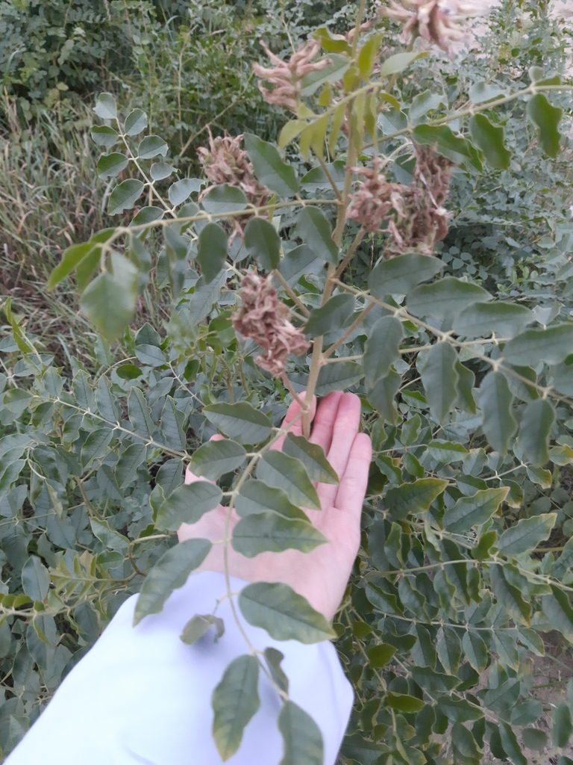
图 33 甘草（Glycyrrhiza uralensis）
照片来源：iNaturalist，Виктория Билоус, some rights reserved (CC BY)，许可 CC-BY https://www.inaturalist.org/observations/95428012
项目 | 要点
植株 | 多年生草本，高 30–80（–120）cm；茎直立，全株被白色短毛和**刺毛状腺体（触之发黏）**
叶 | 叶**互生**，**奇数羽状复叶，长 8–20 cm，小叶 5–17 片**，卵形、椭圆形或披针形，长 2–5 cm，**全缘，两面被白毛和腺点，摸之发黏**
花 | 总状花序腋生，花密集；**花冠蝶形，淡紫堇色或白色，长 1.4–2.5 cm**；花期 6–8 月
果/种子 | **荚果扁平，线状长圆形，弯曲成镰刀状或环状，密被刺状腺毛（连成一串“刺球”）**
根/地下部分 | **根及根茎粗长圆柱形，外皮红棕至灰棕，断面鲜黄色，味极甜（甜度为蔗糖数十倍）**
气味与乳汁 | **根嚼之极甜，先甜后微苦**——最可靠的确认点
生境与分布 | **干旱沙地、草原、荒漠边缘、盐碱地**；主产内蒙古、甘肃、新疆、宁夏；中原地区野生稀少，多为药铺购得
采收时节 | 春秋挖根（秋季质佳），趁鲜切片晒干
唯一识别特征 | ① **奇数羽状复叶、小叶多（5–17）、全株发黏**；② **荚果镰刀状密被刺毛**；③ 蝶形花淡紫白；④ **根断面黄、味极甜**
易混与区别 | 与同属胀果甘草、光果甘草均可作甘草用。**不可与有毒的“山豆根”等混**。凭“根极甜+羽状复叶+刺果”三条，认错风险低
警示 | **长期大量服用可致水肿、血压升高、低钾（假性醛固酮增多症）**，每日不宜超过常规量；高血压、肾病者慎用；反甘遂、大戟、海藻、芫花（十八反）

34. 黄芪 Astragalus membranaceus
别名：黄耆、绵黄芪、膜荚黄芪 ｜ 科属：豆科 ｜ 入药：根 ｜ 性味：甘，微温
功用：补气升阳、固表止汗、利水消肿、生津养血、托毒排脓；气虚乏力、自汗、久溃不敛
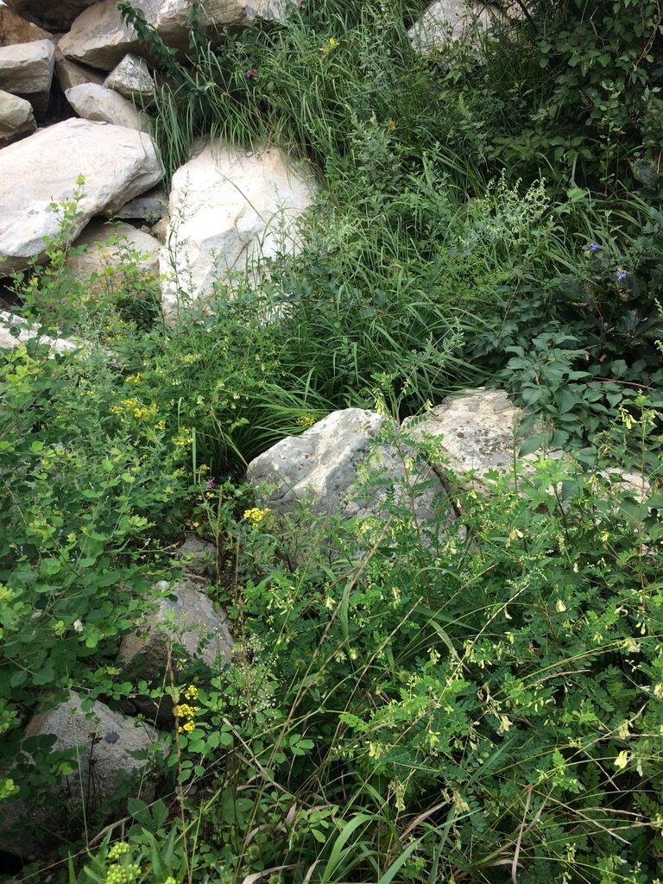
图 34 黄芪（Astragalus mongholicus）
照片来源：iNaturalist，Charles, some rights reserved (CC BY-NC)，许可 CC-BY-NC https://www.inaturalist.org/observations/104042156
项目 | 要点
植株 | 多年生草本，高 50–100（–150）cm；茎直立上部多分枝，被白色柔毛
叶 | 叶**互生**，**奇数羽状复叶，长 5–10 cm，小叶 6–13 对（13–27 片）**，椭圆形或长圆状卵形，长 5–15 mm，**全缘，两面被白色长柔毛，背面毛密**；托叶离生
花 | 总状花序腋生，具 10–25 朵花；**花冠蝶形，淡黄色或白色，长 1.5–2 cm，旗瓣长圆状倒卵形**；花期 6–8 月
果/种子 | 荚果薄膜质，半椭圆形，**膨胀如膀胱，长 2–3 cm，顶端有短喙，被黑色短毛**
根/地下部分 | **主根粗长圆柱形，长可达 1 m，外皮淡棕黄至深棕，断面纤维性、色黄白，味微甜，嚼之有豆腥味**；**“金井玉栏”——断面皮部白色、木部淡黄**
气味与乳汁 | 根嚼之微甜、**有豆腥味**
生境与分布 | 山坡草地、林缘、向阳干燥处；主产山西、内蒙古、甘肃、黑龙江；河南西部山区有分布
采收时节 | 春秋挖根（生长 3 年以上者佳），去芦头须根晒干
唯一识别特征 | ① **奇数羽状复叶、小叶极多（13–27 片）、全株被白毛**；② **荚果膜质膨胀如小膀胱**；③ 蝶形花淡黄；④ **根长、断面“金井玉栏”、嚼之有豆腥味**
易混与区别 | 与同属多种黄芪（蒙古黄芪等）均可作黄芪用。**严禁与有毒的“狼毒”、“醉马草”混淆**——野生采挖须由懂行者带路，**本册不推荐自行采挖野生黄芪**
警示 | **自行采挖风险高（同属有毒种多），建议只用药铺饮片**。表实邪盛、阴虚阳亢、疮疡初起热毒盛者忌用

35. 山药 Dioscorea polystachya
别名：薯蓣、怀山药、淮山、土薯 ｜ 科属：薯蓣科 ｜ 入药：块茎 ｜ 性味：甘，平
功用：补脾养胃、生津益肺、补肾涩精；脾虚食少、久泻、肺虚喘咳、消渴；**亦是救荒主食**，河南怀庆为道地产区
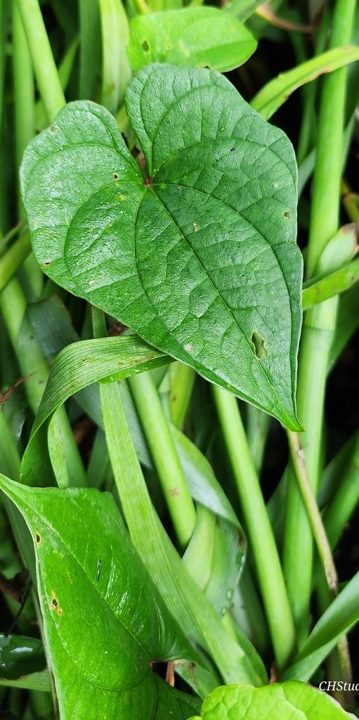
图 35 山药（Dioscorea polystachya）
照片来源：iNaturalist，Linda Hinchey, some rights reserved (CC BY-NC)，许可 CC-BY-NC https://www.inaturalist.org/observations/171206850
项目 | 要点
植株 | **缠绕草质藤本**，长可达 3–5 m；茎细长右旋（顺时针），绿色带紫，光滑无毛；**叶腋常生珠芽（零余子，小球状）**
叶 | 叶**对生或互生**（中部以上多为对生），**叶片三角状卵形至三角状戟形，长 3–10 cm，基部心形或戟形，全缘或略呈波状**；叶柄细长
花 | 穗状花序腋生；**花极小，黄绿色，雌雄异株（雄花序直立、雌花序下垂）**；花期 6–9 月
果/种子 | 蒴果三棱状扁圆形，有 3 翅；种子有翅
根/地下部分 | **块茎长圆柱形，垂直生长，长可达 60–100 cm，外皮褐色有须根，肉质白色，断面富黏液（黏蛋白），味淡微甘**
气味与乳汁 | 断面黏滑，味淡微甘，无苦无麻
生境与分布 | 山坡、林缘、灌丛、栽培；全国广布，河南焦作（怀山药）为道地
采收时节 | 霜降后茎叶枯萎时挖（冬季淀粉足）；**野生者块茎细长，栽培者粗大**
唯一识别特征 | ① **缠绕藤本、茎右旋**；② **叶三角状戟形、基部心形**；③ **叶腋有珠芽（零余子）**；④ **块茎极长、断面白色富黏液、味淡无苦麻**
易混与区别 | **关键红线**：与同属有毒的**黄独（Dioscorea bulbifera）**区别——黄独**珠芽大如圆球（直径可达 5–10 cm）、块茎味苦麻、断面很快变黄褐**，误食可致肝损害。凡断面迅速氧化变深、味苦麻者，一律弃去不食
警示 | 野生薯蓣类若无十足把握，**只食栽培品**。湿盛中满、有实邪者忌用

36. 黄精 Polygonatum sibiricum
别名：鸡头黄精、老虎姜、鸡爪参 ｜ 科属：天门冬科（百合科） ｜ 入药：根茎 ｜ 性味：甘，平
功用：补气养阴、健脾润肺、益肾；肺燥干咳、体倦乏力、精血不足；**救荒可充饥**（“仙人余粮”）
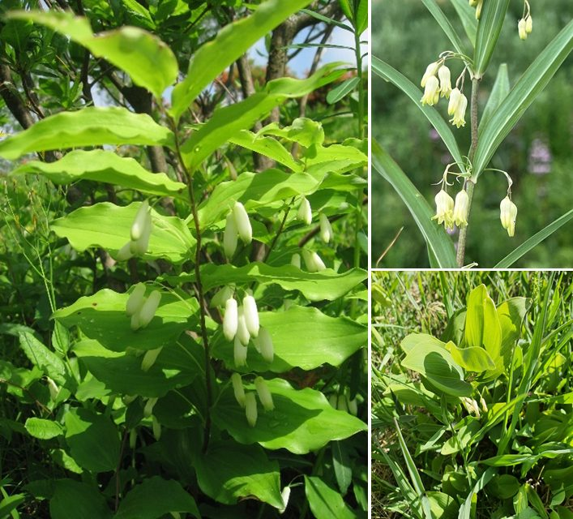
图 36 黄精（Polygonatum sibiricum）
照片来源：iNaturalist，Urgamal Magsar, some rights reserved (CC BY)，许可 CC-BY https://www.inaturalist.org/observations/371467009
项目 | 要点
植株 | 多年生草本，高 50–100 cm；**茎单一直立，顶端向一侧弯垂**（叶序与花均偏向一侧）
叶 | 叶**互生**（上部近轮生状），**每轮 4–6 枚，叶片条状披针形，长 8–15 cm，宽 5–12 mm，先端卷曲成钩（可缠绕他物）**；全缘无柄
花 | 花腋生，**2–4 朵成伞形花序，下垂，花被筒状乳白色至淡黄绿色，长 8–12 mm，6 裂，合生成筒**；花期 5–6 月
果/种子 | 浆果球形，直径 7–10 mm，**成熟时黑色**，有毒不可食
根/地下部分 | **根茎横走，肥大肉质，结节状，节间一头粗一头细形如鸡头（“鸡头黄精”），断面黄白色，味甜，嚼之黏**
气味与乳汁 | 根茎味甜微黏；**生品嚼之有麻舌感，须蒸熟后食用**
生境与分布 | 林下、灌丛、山坡阴湿处；华北、东北、西北、华中广布
采收时节 | 春秋挖根茎，**蒸透后晒干（“九蒸九晒”为制黄精）**；生黄精麻口，不可直接大量服
唯一识别特征 | ① **茎顶端向一侧弯垂**；② **叶轮生状 4–6 枚、条状披针形、先端卷曲**；③ **花腋生下垂、筒状乳白**；④ **根茎鸡头状结节、断面黄白味甜**
易混与区别 | **关键红线**：与有毒的**铃兰（Convallaria majalis，全株有毒，含强心苷）**区别——铃兰**叶 2–3 片基生、花为白色钟形总状花序、根茎细而**不**成鸡头状**。同科玉竹（P. odoratum）可通用，区别是玉竹**茎直立不弯、叶互生不卷曲**
警示 | **生黄精麻舌刺喉，必须蒸制**；浆果有毒禁食；痰湿壅滞、中寒泄泻者忌服

37. 麦冬 Ophiopogon japonicus
别名：麦门冬、沿阶草、寸冬 ｜ 科属：天门冬科（百合科） ｜ 入药：块根 ｜ 性味：甘、微苦，微寒
功用：养阴生津、润肺清心；肺燥干咳、阴虚痨嗽、喉痹咽痛、心烦失眠、肠燥便秘
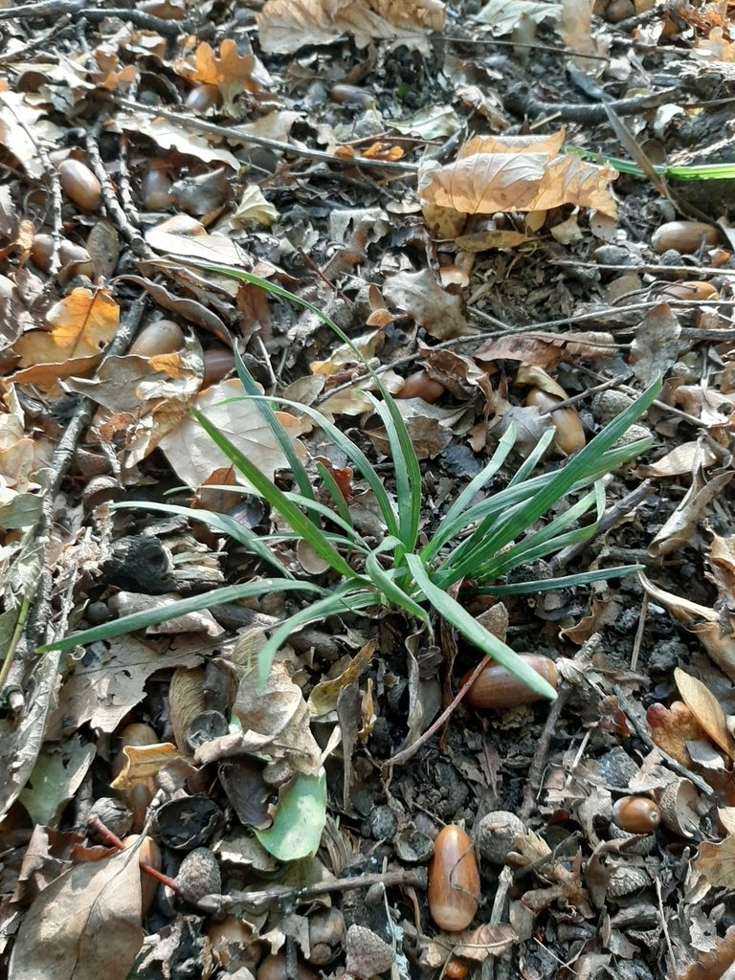
图 37 麦冬（Ophiopogon japonicus）
照片来源：iNaturalist，Colin Meurk, some rights reserved (CC BY-SA)，许可 CC-BY-SA https://www.inaturalist.org/observations/42142421
项目 | 要点
植株 | 多年生常绿草本，高 15–40 cm；**无地上茎，叶丛生，匍匐茎细长横走**
叶 | 叶**基生成丛、禾叶状**，**线形，长 10–50 cm，宽 1.5–4 mm，基部渐狭成柄状，边缘有细锯齿（手感粗糙），革质有光泽**，四季常绿
花 | 花葶从叶丛中抽出，短于叶；**总状花序，花小而下垂，淡紫色或白色，6 瓣，花被片不张开**；花期 5–8 月
果/种子 | **浆果球形，直径 5–7 mm，成熟时蓝黑色，有白粉**
根/地下部分 | **须根末端膨大成纺锤形小块根（“寸冬”），长 1–2 cm，表面黄白至淡黄，半透明样，质柔韧，味甘微苦，嚼之发黏**
气味与乳汁 | 块根味甘微苦，嚼之黏
生境与分布 | 林下、沟边、山坡阴湿处，常作地被栽培；长江流域及以南，北方庭院常见栽培
采收时节 | 夏季或早春挖取，**摘下膨大的块根，反复曝晒揉搓至干**
唯一识别特征 | ① **常绿、叶丛生线形如草、边缘粗糙**；② **花葶短于叶、小花下垂淡紫**；③ **浆果蓝黑**；④ **须根末端有纺锤形小块根**
易混与区别 | 与同科山麦冬、沿阶草属多种极近，均可作麦冬用（功效略同）。**浆果蓝黑有毒不可食**。无毒近缘，认错风险低
警示 | 性微寒，风寒咳嗽、脾胃虚寒泄泻者忌用

38. 栝楼 Trichosanthes kirilowii
别名：瓜蒌、地楼、天花粉（根）、瓜蒌皮/仁（果实） ｜ 科属：葫芦科 ｜ 入药：果实（瓜蒌）、种子（瓜蒌仁）、根（天花粉） ｜ 性味：甘、微苦，寒
功用：清热涤痰、宽胸散结、润燥滑肠（果实）；清热生津、消肿排脓（天花粉）；胸痹、结胸、肺热咳嗽、消渴
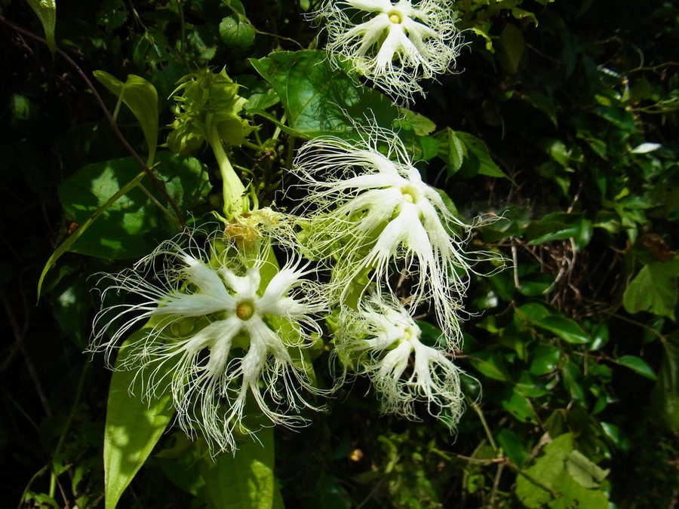
图 38 栝楼（Trichosanthes kirilowii japonica）
照片来源：iNaturalist，no rights reserved，许可 CC0 https://www.inaturalist.org/observations/77305228
项目 | 要点
植株 | **多年生攀援草质藤本**，长可达 10 m；**具肥厚块根**；**卷须 2–5 歧**（用于攀附）
叶 | 叶**互生**，**近圆形或心形，长宽各 8–20 cm，常 3–7 掌状浅裂至中裂，边缘有疏齿**，两面粗糙被毛；叶柄长
花 | **雌雄异株**；雄花呈总状花序，雌花单生；**花冠白色，5 裂，裂片边缘流苏状（细长丝条飘垂，形如白色花边伞）**；**夜间开放，有香气**；花期 6–8 月
果/种子 | **瓠果球形或椭圆形，直径 7–10 cm，未熟绿色有条纹，成熟时橙黄色，光滑**；种子多数，扁平瓜子形（瓜蒌仁）
根/地下部分 | **块根肥大圆柱形或不规则，富含淀粉，外皮黄褐，断面白色（天花粉）**
气味与乳汁 | 花夜有浓香；根味微苦
生境与分布 | 山坡、林缘、灌丛、路边、村旁；南北均产，河南、山东、安徽为主产区
采收时节 | 秋季果实变橙黄时收果；秋冬挖根（天花粉）
唯一识别特征 | ① **攀援藤本、卷须 2–5 歧**；② **叶近圆形掌状 3–7 裂**；③ **花白色、裂片流苏如丝、夜间开**；④ **果大如橙、熟时橙黄**；⑤ 块根肥大富淀粉
易混与区别 | 与同属双边栝楼、王瓜等近缘，功效相近。**葫芦科野生瓜类多苦者有毒（如苦瓜藤、马㼎儿）**——凡瓜味极苦者不食。果实成熟后橙黄者为栝楼，未熟青果不可食
警示 | **反乌头（十八反）**，不可与乌头类同用；脾胃虚寒、大便不实者忌；天花粉孕妇禁用

39. 薤白 Allium macrostemon
别名：小根蒜、野蒜、藠子、团葱 ｜ 科属：石蒜科（葱属） ｜ 入药：鳞茎 ｜ 性味：辛、苦，温
功用：通阳散结、行气导滞；胸痹心痛（“瓜蒌薤白白酒汤”）、脘腹痞满、泻痢后重
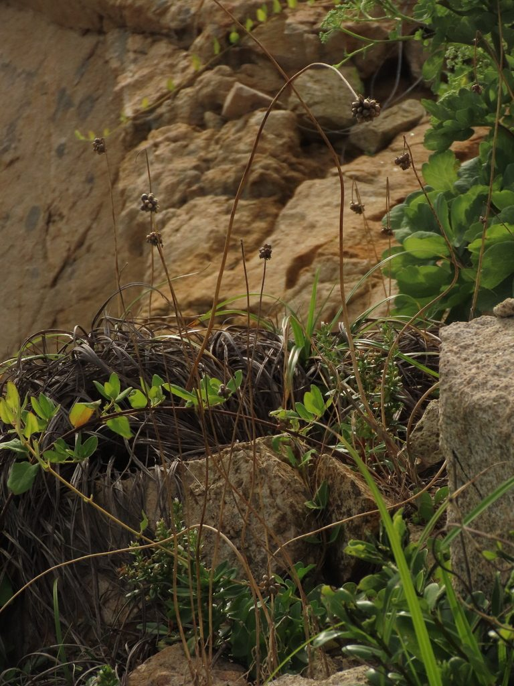
图 39 薤白（Allium macrostemon）
照片来源：iNaturalist，chiuluan, some rights reserved (CC BY)，许可 CC-BY https://www.inaturalist.org/observations/170984540
项目 | 要点
植株 | 多年生草本，高 30–60 cm；**具地下鳞茎，近球形，外皮灰黑或带紫，内白色**；花葶直立圆柱形
叶 | 叶**基生**，**2–5 枚，线形或半圆柱形，中空有沟槽（断面呈“V”或半圆），长 20–40 cm，宽 2–4 mm**，基部鞘状抱茎
花 | **伞形花序顶生，半球形，密生多数小花与珠芽**；花被片 6，淡紫色或淡红色；**花序常混生大量小珠芽（可繁殖）**；花期 5–7 月
果/种子 | 蒴果小，通常不结实数，以珠芽繁殖为主
根/地下部分 | 须根生于鳞茎基部
气味与乳汁 | **全株揉之有明显葱蒜辛辣味**——葱属的铁证
生境与分布 | 田野、路边、荒地、山坡、麦田中极常见（常被视为杂草）；全国广布
采收时节 | 春夏季挖鳞茎（北方多在 5 月），洗净蒸透或烫后晒干
唯一识别特征 | ① **鳞茎近球形、外皮灰黑**；② **叶线形中空、断面半圆或“V”形**；③ **伞形花序密生小花混生珠芽**；④ **强葱蒜味**
易混与区别 | **关键红线**：葱属靠“葱蒜味+伞形花序+鳞茎”三条确认。凡外形似而**无葱蒜味**者（如有毒的**铃兰、秋水仙、藜芦**）绝不可食——**秋水仙与藜芦剧毒，早春叶形与野蒜相似，致死案例多**。无十足把握不采
警示 | **野外采食葱属风险极高，无十足经验者不采**。气虚者慎服，胃弱纳呆者不宜多食

40. 大蒜 Allium sativum
别名：蒜、胡蒜、独头蒜 ｜ 科属：石蒜科（葱属） ｜ 入药：鳞茎 ｜ 性味：辛，温
功用：温中健胃、消食理气、解毒杀虫、消肿；**在无抗生素条件下是最实用的抗菌备选**；饮食不洁、痢疾、痈肿、虫积
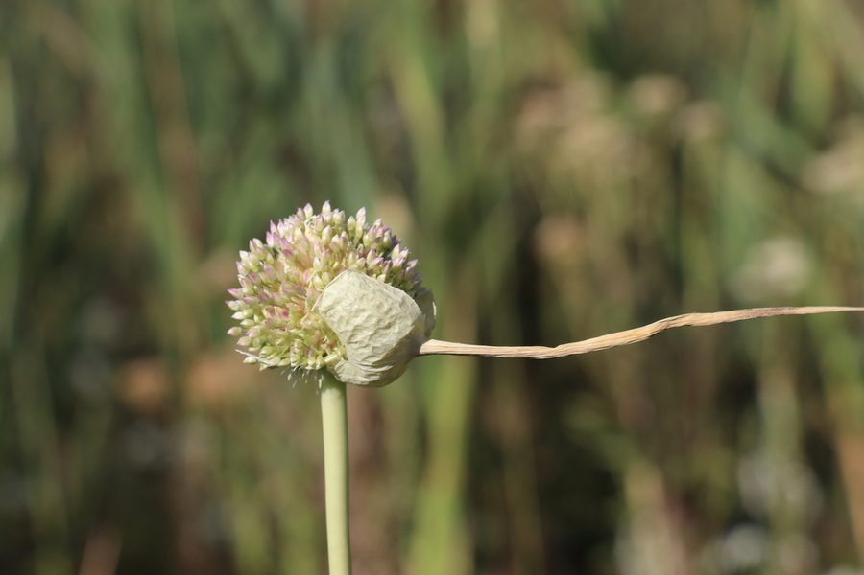
图 40 大蒜（Allium sativum）
照片来源：iNaturalist，Наталья Бешко, some rights reserved (CC BY-NC)，许可 CC-BY-NC https://www.inaturalist.org/observations/133856865
项目 | 要点
植株 | 多年生（栽培作一年生）草本，高 40–80 cm；**鳞茎由多个蒜瓣（小鳞茎）组成，外包灰白或淡紫膜质皮**
叶 | 叶**基生互生（2 列）**，**扁平带状，宽 1–2.5 cm，长 30–60 cm，有纵向折扇状褶皱（叶面有明显中脊折痕）**；下部叶鞘抱合成假茎
花 | 花葶（蒜薹）自叶丛中抽出，高可达 60–80 cm，顶端**伞形花序密生珠芽与小紫白花，外包长喙状总苞（先端的“蒜帽”）**；花期 5–7 月，多不结实数
果/种子 | 通常不结实，以蒜瓣繁殖
根/地下部分 | 须根生于鳞茎盘下方，浅生
气味与乳汁 | **捣碎后有强烈蒜臭（蒜氨酸酶作用产生大蒜素）**——无可替代
生境与分布 | 栽培作物，全国普遍种植
采收时节 | 蒜叶春夏采，蒜薹 4–5 月采，蒜头 5–6 月叶枯时收，晒干挂藏
唯一识别特征 | ① **鳞茎分瓣、外被膜质皮**；② **叶扁平带状有折扇状褶皱**（与葱的圆筒中空叶、韭菜的扁平无褶叶区别）；③ **花葶顶端长喙总苞**；④ **强烈蒜臭**
易混与区别 | 与葱（叶圆筒中空）、韭菜（叶扁平无褶、味较淡）、洋葱（鳞茎大而单生、叶圆筒中空）区别靠**叶形折褶+蒜臭+分瓣鳞茎**
警示 | **过量生食刺激胃肠，可致胃炎**；眼病、阴虚火旺、口舌生疮者忌；**与抗凝药同用增加出血风险**；外用久敷可致皮肤灼伤

41. 生姜 Zingiber officinale
别名：姜、鲜姜、姜皮 ｜ 科属：姜科 ｜ 入药：根茎（生姜、干姜、炮姜） ｜ 性味：辛，微温
功用：发汗解表、温中止呕、温肺止咳、解毒；风寒感冒、胃寒呕吐（“呕家圣药”）、鱼蟹中毒、半夏南星毒
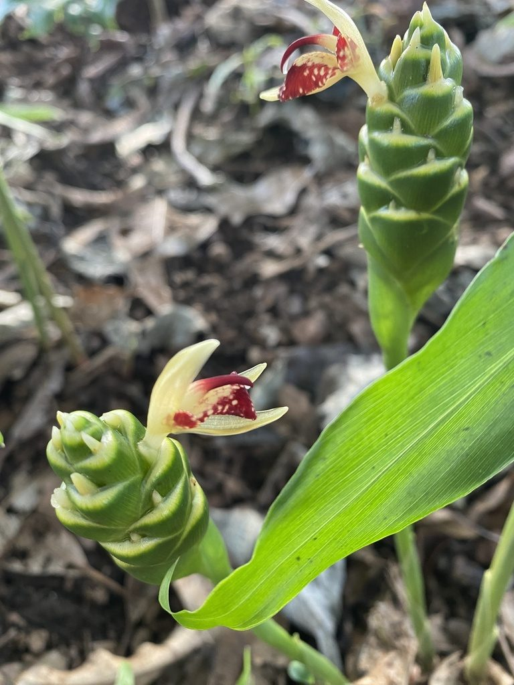
图 41 生姜（Zingiber officinale）
照片来源：iNaturalist，Marcia R Vermaire, some rights reserved (CC BY-NC)，许可 CC-BY-NC https://www.inaturalist.org/observations/183872637
项目 | 要点
植株 | 多年生草本（栽培作一年生），高 50–100 cm；**具肥厚肉质扁平根茎，多分枝如手掌**
叶 | 叶**2 列互生**，**叶片线状披针形，长 15–30 cm，宽 2–3 cm，无柄，叶舌膜质 2–4 mm**；叶鞘抱合成“假茎”
花 | 穗状花序自根茎抽出（花葶独立于叶丛），卵形，长 4–7 cm；**花冠黄绿色，唇瓣紫黑带黄斑**；**栽培条件下极少开花**；花期 7–9 月
果/种子 | 蒴果，栽培多不结实
根/地下部分 | **根茎肉质扁平分枝，断面淡黄色，有明显纤维，味辛辣芳香**
气味与乳汁 | **折断有特异姜辣香气，味辛辣**
生境与分布 | 栽培作物；喜温暖湿润，山东、河南、四川、湖南为主产区
采收时节 | 秋冬季茎叶枯黄时挖（老姜辣味足）；嫩姜夏采
唯一识别特征 | ① **根茎扁平掌状分枝、淡黄断面**；② **叶 2 列披针形、叶鞘抱成假茎**；③ **折断浓烈姜辣香**；④ 花葶直接从根茎抽出（不从叶丛中心）
易混与区别 | 与同科高良姜、山姜区别在根茎形态与香气。**与有毒的“洋姜/菊芋”无关**（菊芋块茎可食但不同药）。姜科无毒，认错风险低
警示 | **阴虚内热、热盛者忌**；夜间、秋季不宜多食（“夜不食姜”）；腐烂姜含黄樟素，不可食

42. 花椒 Zanthoxylum bungeanum
别名：蜀椒、川椒、秦椒、麻椒 ｜ 科属：芸香科 ｜ 入药：果皮（花椒）、种子（椒目） ｜ 性味：辛，温；有小毒
功用：温中止痛、杀虫止痒；脘腹冷痛、呕吐泄泻、虫积腹痛；**外用驱虫、麻醉止痛**；日常调味防腐
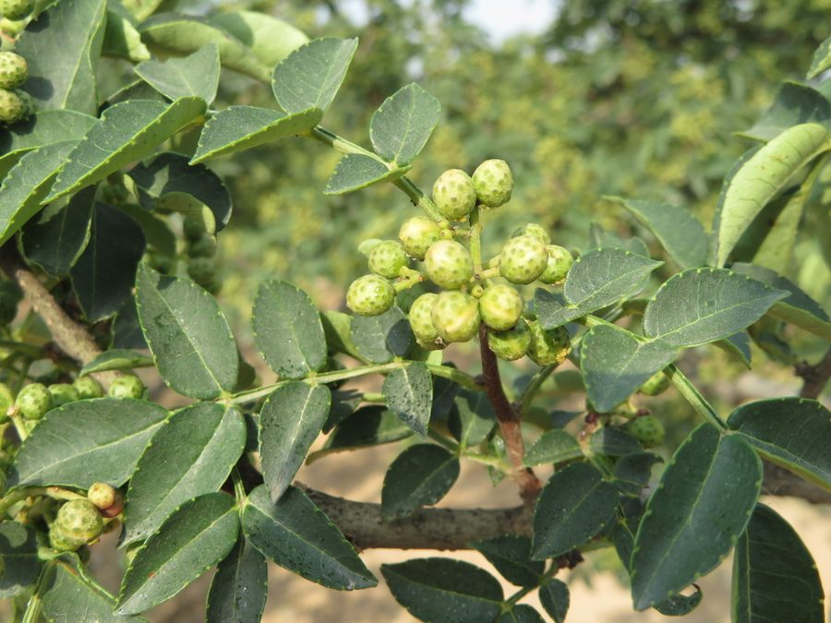
图 42 花椒（Zanthoxylum bungeanum）
照片来源：iNaturalist，Marco Mussita, some rights reserved (CC BY)，许可 CC-BY https://www.inaturalist.org/observations/26957995
项目 | 要点
植株 | **落叶小乔木或灌木**，高 3–7 m；**枝干、叶轴、果皮均密生基部扁平的皮刺（尖刺）**；树皮灰黑有纵裂
叶 | 叶**互生**，**奇数羽状复叶，长 5–12 cm，小叶 5–13 片**，卵形至卵状长圆形，长 1.5–5 cm，**边缘有细钝齿，齿缝有透明油腺点（对光可见）**；**揉之有明显柑橘样香气（芸香科标志）**
花 | 聚伞状圆锥花序顶生或腋生；花小，黄绿色，单性；花期 4–5 月
果/种子 | **蓇葖果球形，直径 4–5 mm，成熟时紫红色或红棕色，表面密生疣状突起的油腺，开裂后露出黑色发亮种子（椒目）**；**果皮麻味强烈**
根/地下部分 | 根系发达，耐旱耐瘠
气味与乳汁 | **果皮/叶揉之辛香麻，入口强烈麻感（羟基-α-山椒素）**
生境与分布 | 山坡、灌丛、庭院栽培；华北、西北、西南为主，河南西部山区常见
采收时节 | **秋季 8–10 月果实变红、油腺隆起时采收**，晾干取果皮（忌暴晒以保油分）
唯一识别特征 | ① **枝干有扁平皮刺**；② **奇数羽状复叶、叶轴有刺、叶有透明油点、揉之有柑橘香**；③ **果实小球形紫红、表面有疣状油腺**；④ **入口强烈发麻**
易混与区别 | 与同属野花椒、竹叶花椒等近缘，均可作花椒用。**与有毒的“茱萸”类（吴茱萸）不同科属**：吴茱萸果实为开裂的蓇葖、味极苦不麻。凭“麻感+皮刺+油点”三条确认
警示 | **有小毒，不可过量**；阴虚火旺者忌；孕妇慎用；**椒目（黑子）利水，与果皮功效不同，不可混用**

43. 小茴香 Foeniculum vulgare
别名：茴香、怀香、香丝菜 ｜ 科属：伞形科 ｜ 入药：果实（小茴香）、全草 ｜ 性味：辛，温
功用：散寒止痛、理气和胃；寒疝腹痛、睾丸偏坠、痛经、胃寒呕吐、食少腹胀
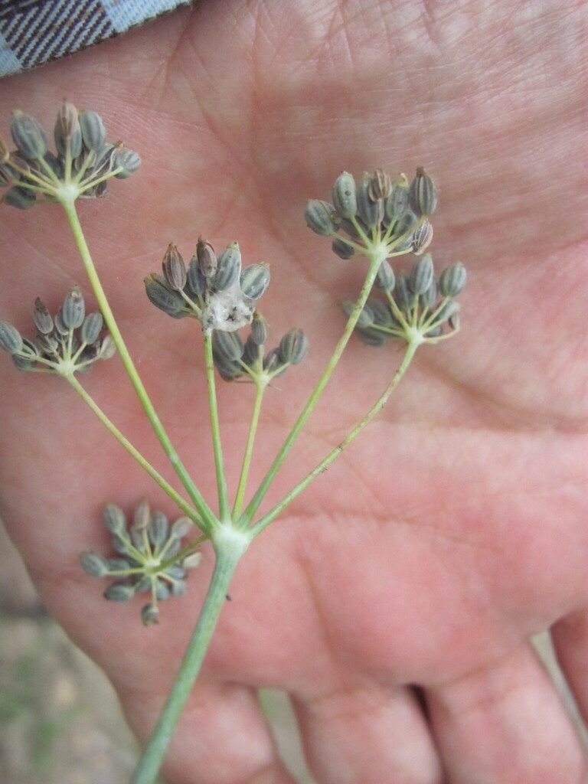
图 43 小茴香（Foeniculum vulgare）
照片来源：iNaturalist，zebedeugalinha, some rights reserved (CC BY)，许可 CC-BY https://www.inaturalist.org/observations/397306634
项目 | 要点
植株 | 多年生（栽培作二年生）草本，高 0.5–2 m；**茎直立光滑、有白粉、中空、上部多分枝**；全株有香气
叶 | 叶**互生**，**3–5 回羽状全裂，末回裂片细线形或丝状，宽不足 1 mm（像一团绿色细丝/羽毛）**；**叶柄基部扩大成鞘状抱茎**
花 | **复伞形花序**（伞形科标志），直径 5–15 cm，**伞辐 6–30 条，无总苞及小总苞**；**小花黄色，花瓣 5，向内弯**；花期 5–7 月
果/种子 | **双悬果长圆形，长 4–8 mm，黄绿色，有 5 条明显纵棱**（小茴香即此，形如小谷粒，有甜香）
根/地下部分 | 主根粗大圆锥形（栽培品可食）
气味与乳汁 | **全株有甜香（茴香脑），似甘草与八角之间**
生境与分布 | **栽培为主**；庭院、菜园、田间；全国广泛栽培
采收时节 | 秋季 8–10 月果序变黄褐时收，晒干打籽
唯一识别特征 | ① **叶多回羽状细裂成丝状**；② **复伞形花序、伞辐多、无总苞、花黄色**；③ **双悬果有 5 纵棱**；④ **全株甜香**
易混与区别 | **红线中的红线**：本条是**唯一收录的伞形科**，因为它是**栽培作物、特征极明确（细丝叶+黄色伞形花+甜香）**。**除此之外，所有野生伞形科一律不采**——毒芹、毒参、乌头叶蛇床等与当归、白芷、柴胡、防风外形极近，专家亦常失手，误食致死案例极多
警示 | **野生伞形科一律不采、不食**；阴虚火旺者慎服；本条只适用于自家栽培或明确购得的茴香

44. 山楂 Crataegus pinnatifida
别名：山里红、红果、棠梂子 ｜ 科属：蔷薇科 ｜ 入药：果实 ｜ 性味：酸、甘，微温
功用：消食健胃、行气散瘀、化浊降脂；**肉食积滞（尤其油腻）**首选、泻痢腹痛、产后瘀阻、高脂血症
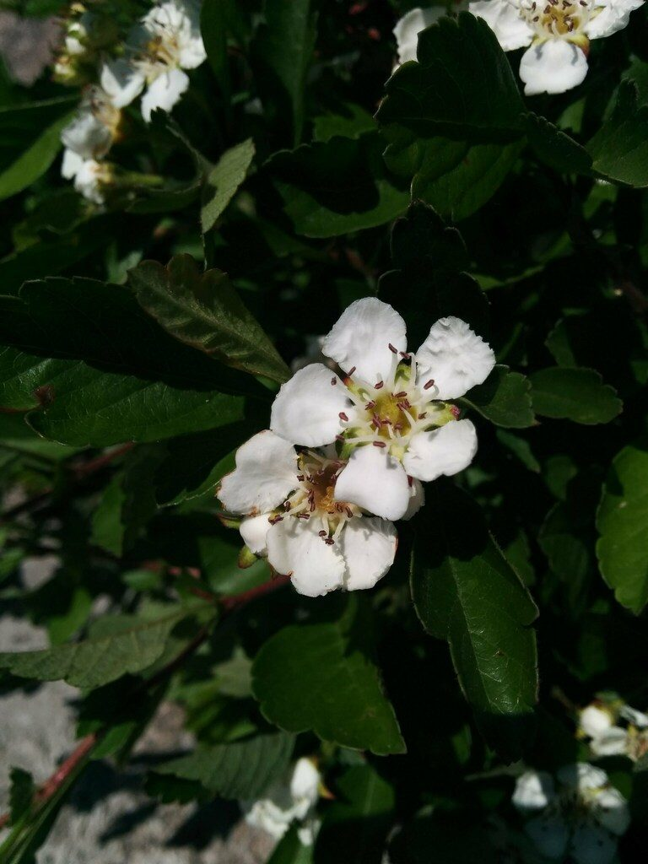
图 44 山楂（Crataegus pinnatifida）
照片来源：iNaturalist，Jiao Sun (孙娇), some rights reserved (CC BY)，许可 CC-BY https://www.inaturalist.org/observations/226903939
项目 | 要点
植株 | **落叶乔木**，高 5–8 m；**小枝有枝刺（刺长 1–2 cm，野生种刺多）**；树皮暗灰
叶 | 叶**互生**，**宽卵形或三角状卵形，长 5–10 cm，羽状 5–9 深裂，裂片有尖锐重锯齿**；叶柄长 2–6 cm，有托叶
花 | **伞房花序顶生，直径 4–6 cm，花多数白色，花瓣 5，雄蕊 20**；花期 5–6 月
果/种子 | **梨果近球形，直径 1–2.5 cm，深红色有浅色斑点，顶端有宿存萼片**；果肉薄、味酸；果期 9–10 月
根/地下部分 | 根系深，耐旱耐瘠
气味与乳汁 | 果味极酸微甜，气微香
生境与分布 | 山坡林缘、灌丛、庭院栽培；华北、东北、河南广布
采收时节 | 秋季 9–10 月果实变红时采，切片晒干（炒焦者消食更强）
唯一识别特征 | ① **乔木、小枝有刺**；② **叶羽状 5–9 深裂、有重锯齿**；③ **白色伞房花序、雄蕊 20**；④ **红果球形有斑点、顶端留萼**
易混与区别 | 与同属及近缘的山里红、湖北山楂等均可作山楂用；与苹果属、梨属区别在**枝刺+深裂叶+小果**。**果实红色带斑点、味酸，无毒近缘，认错风险低**
警示 | **胃酸过多、胃溃疡者慎用**；生食过多损齿伤胃；**孕妇慎用（活血）**；空腹忌食

45. 酸枣 Ziziphus jujuba var. spinosa
别名：酸枣仁、棘、山枣 ｜ 科属：鼠李科 ｜ 入药：种子（酸枣仁） ｜ 性味：甘、酸，平
功用：养心补肝、宁心安神、敛汗、生津；**虚烦不眠、惊悸多梦、体虚多汗（安神首选）**
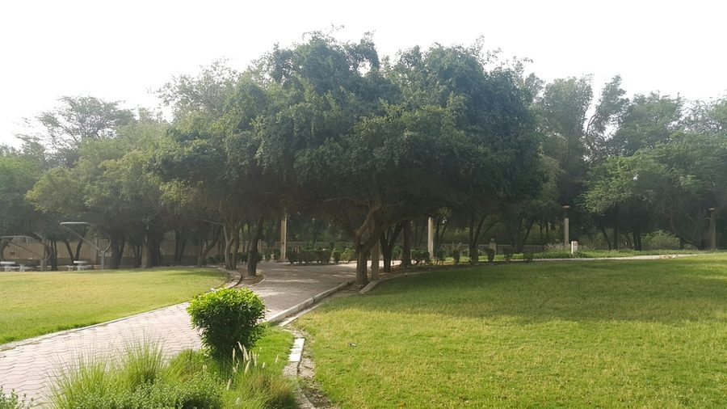
图 45 酸枣（Ziziphus jujuba）
照片来源：iNaturalist，Mohammad Marafi, some rights reserved (CC BY-NC)，许可 CC-BY-NC https://www.inaturalist.org/observations/24493265
项目 | 要点
植株 | **落叶灌木或小乔木**，高 1–3 m；**枝有托叶刺，一刺直伸一刺弯曲**；树皮灰褐，小枝常呈“之”字形弯曲
叶 | 叶**互生**，**椭圆形至卵状披针形，长 2–3.5 cm，宽 0.6–1.2 cm**；**基出三脉明显，边缘有细钝锯齿**；叶柄极短，有托叶刺
花 | 花小，**2–3 朵簇生于叶腋，黄绿色，花瓣 5**；花期 6–7 月
果/种子 | **核果近球形，直径 1–1.5 cm，成熟时红褐色或紫褐色，果肉薄、味酸，果核坚硬**；果期 8–10 月
根/地下部分 | 根系极发达，耐旱耐瘠，常生于石缝
气味与乳汁 | 果肉味酸微甜；种子（酸枣仁）气微味淡
生境与分布 | 向阳山坡、丘陵、石缝、荒地；华北、西北广布，河南太行山区极常见
采收时节 | 秋季 9–10 月果熟时采，去果肉打碎果核取仁；**生枣仁治嗜睡，炒枣仁治失眠**
唯一识别特征 | ① **灌木、“之”字枝、托叶刺一长一短（一直一弯）**；② **叶小、基出三脉、细钝齿**；③ 黄绿小花簇生叶腋；④ **小核果红褐味酸**
易混与区别 | 与栽培枣（Z. jujuba var. jujuba，乔木、枝刺较短、果大味甜）区别在**灌木状+小叶+小酸果**。无毒，认错风险低。**果核极硬，取仁需砸核**
警示 | **滑肠，大便溏泄者慎用**；孕妇、低血压者慎用；用量过大可致嗜睡与血压下降

46. 槐 Styphnolobium japonicum
别名：国槐、槐花、槐米、槐角 ｜ 科属：豆科 ｜ 入药：花蕾（槐米）、花（槐花）、果实（槐角） ｜ 性味：苦，微寒
功用：凉血止血、清肝泻火；**血热妄行所致各种出血（痔血、便血、血痢、崩漏、吐血）**、肝热目赤、头痛眩晕
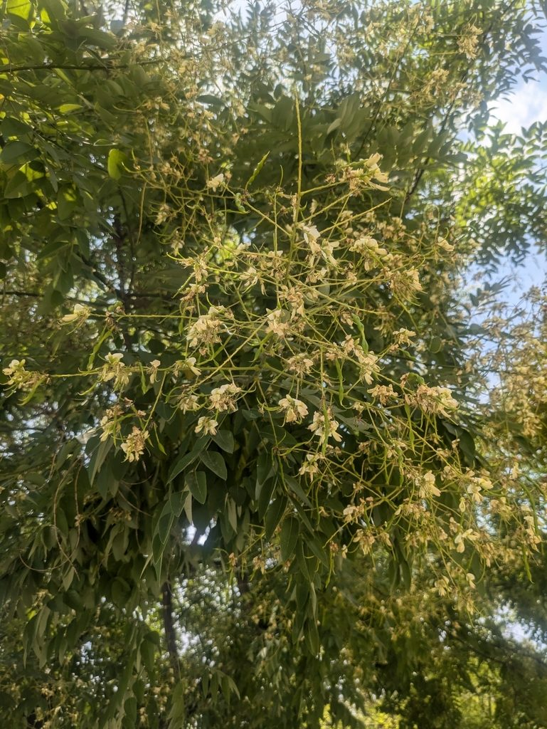
图 46 槐（Styphnolobium japonicum）
照片来源：iNaturalist，no rights reserved，许可 CC0 https://www.inaturalist.org/observations/233097650
项目 | 要点
植株 | **落叶乔木**，高可达 15–25 m；树皮灰黑有纵裂；**枝条绿色，无刺**（与洋槐有刺区别）；**冬芽藏于叶柄基部（柄下芽）**
叶 | 叶**互生**，**奇数羽状复叶，长 15–25 cm，小叶 7–15 片**，卵状长圆形至披针状长圆形，长 2.5–6 cm，**全缘，背面灰白有伏毛**
花 | **圆锥花序顶生，大型开展，长 15–30 cm**；**花冠蝶形，乳白色或黄白色，旗瓣近圆形，有紫色脉纹**；有淡香；花期 7–8 月（**比洋槐晚得多**）
果/种子 | **荚果串珠状，肉质不裂，长 3–8 cm，成熟时黄绿色，种子间缢缩如念珠**（槐角）
根/地下部分 | 根系深广，寿命极长（常见百年古树）
气味与乳汁 | 花有清淡香气，味微苦
生境与分布 | 庭院、村旁、路旁、庙宇；华北、华中极常见，常作行道树与古树
采收时节 | **夏季花蕾膨大而未开放时收（槐米，药力最强）**，开花后采槐花，秋冬收槐角
唯一识别特征 | ① **乔木、枝绿色无刺、柄下芽**；② **奇数羽状复叶 7–15 小叶、背面灰白**；③ **大型顶生圆锥花序、乳白蝶形花、7–8 月开**；④ **荚果串珠状肉质**
易混与区别 | **关键区别**：与**洋槐（刺槐 Robinia pseudoacacia）**最易混——洋槐**枝有托叶刺、花白色芳香成下垂总状花序、4–5 月开、荚果扁平开裂、花可食**；国槐**无刺、7–8 月开、荚果串珠状、花入药**。**两者不可互代，洋槐花不入槐花药用**
警示 | 性寒，脾胃虚寒、食少便溏者忌用；孕妇慎用；**炒炭止血力增强，生用清热力强**

47. 桑 Morus alba
别名：桑叶、桑白皮、桑枝、桑葚 ｜ 科属：桑科 ｜ 入药：叶（桑叶）、根皮（桑白皮）、嫩枝（桑枝）、果穗（桑葚） ｜ 性味：甘、苦，寒（叶）；甘，寒（白皮）
功用：疏散风热、清肺润燥、清肝明目（桑叶）；泻肺平喘、利水消肿（桑白皮）；祛风湿利关节（桑枝）；滋阴补血（桑葚）
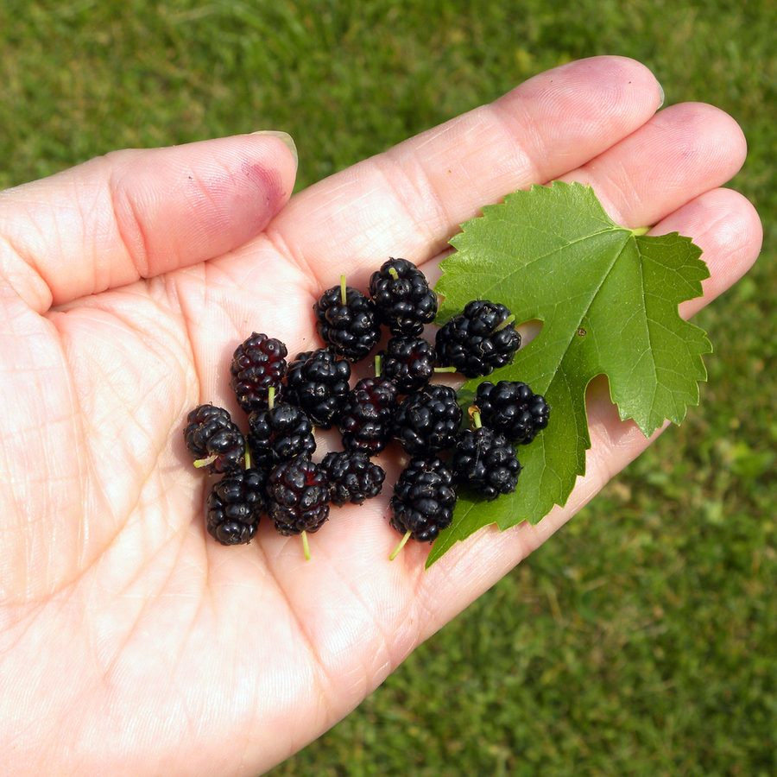
图 47 桑（Morus alba）
照片来源：iNaturalist，M. Whitson, some rights reserved (CC BY)，许可 CC-BY https://www.inaturalist.org/observations/165625608
项目 | 要点
植株 | **落叶乔木或灌木**，高可达 10–15 m（常修剪成灌木状养蚕）；**全株含白色乳汁（折断枝条、撕开叶柄可见）**
叶 | 叶**互生**，**卵形至广卵形，长 5–15 cm，边缘有粗钝锯齿，有时不规则分裂（尤其幼树与萌条）**；叶面光滑有光泽，叶柄长；**撕断叶柄渗出白色乳汁**
花 | **雌雄异株**（偶同株）；**柔荑花序（葇荑花序）腋生，黄绿色，细小下垂**，雄花序长 2–3 cm、雌花序较短；花期 4–5 月
果/种子 | **聚花果（桑葚）长圆形，长 1–2.5 cm，成熟时紫黑、红色或白色，多汁味甜**；果期 5–7 月
根/地下部分 | 根系发达，根皮（桑白皮）黄白色，纤维性强，味甘微苦
气味与乳汁 | 叶无特殊气味；桑葚味甜微酸；**韧皮纤维强韧**
生境与分布 | 庭院、村旁、田边、荒地（常逸生）；全国广布，南北均极常见
采收时节 | **霜降后（10 月）经霜的桑叶质量最佳（“霜桑叶”）**；桑白皮冬春挖根取皮；桑葚 5–6 月采
唯一识别特征 | ① **折断枝、撕叶柄溢白色乳汁**；② 叶卵形有粗钝齿、常不规则分裂；③ **黃绿色柔荑花序下垂**；④ **桑葚紫黑多汁**；⑤ 根皮黄白纤维强
易混与区别 | 与同属鸡桑、蒙桑均可作桑用；与构树（Broussonetia）区别：构树**叶密被绒毛、叶常深裂、聚花果橙红球形、乳汁亦白**——构树果实（楮实子）另是一味药。**凭“叶有光泽+桑葚紫黑”确认**
警示 | 桑叶、桑白皮性寒，肺寒无火、风寒咳嗽者忌；**未成熟青桑葚含毒素，不可食**

48. 杜仲 Eucommia ulmoides
别名：思仙、丝连皮、扯丝皮 ｜ 科属：杜仲科（单型科） ｜ 入药：树皮 ｜ 性味：甘，温
功用：补肝肾、强筋骨、安胎；腰膝酸痛、筋骨无力、胎动不安、高血压（现代研究）
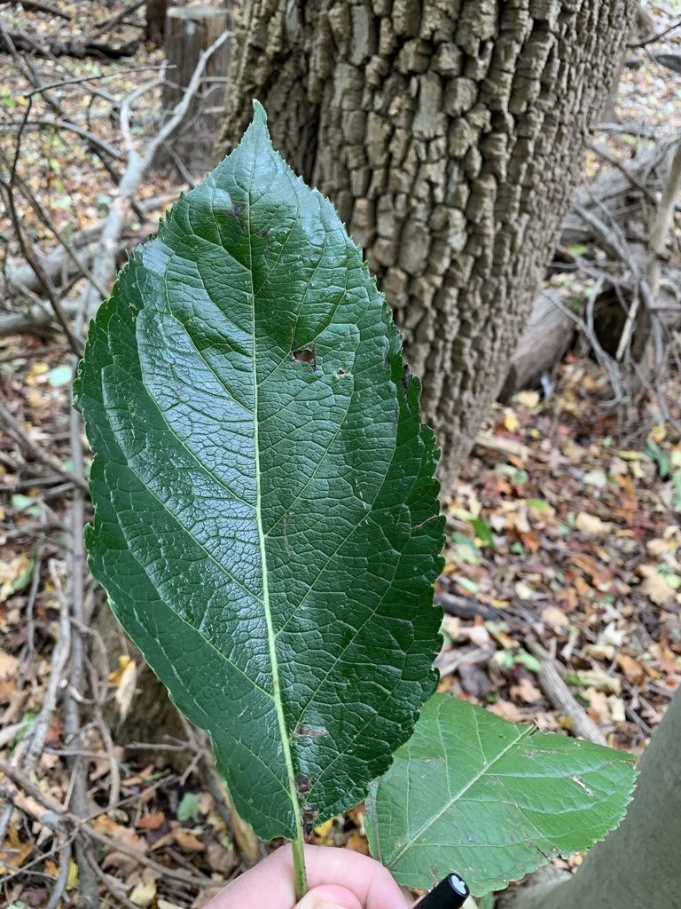
图 48 杜仲（Eucommia ulmoides）
照片来源：iNaturalist，Ryan Schmidt, some rights reserved (CC BY)，许可 CC-BY https://www.inaturalist.org/observations/100949428
项目 | 要点
植株 | **落叶乔木**，高可达 20 m；树皮灰褐粗糙；**全株（叶、皮、果）含杜仲胶（古塔波胶）**
叶 | 叶**互生**，**椭圆形或卵状椭圆形，长 6–16 cm，边缘有细锯齿**；**叶面网脉下陷而显皱**；**叶柄短**；**秋冬落叶前叶片常变紫褐**
花 | **雌雄异株**；花先叶或与叶同放，**无花被**，雄花密集成头状簇生于苞腋、有雄蕊 6–10；雌花单生于小枝下部；花期 3–4 月
果/种子 | **翅果扁平长椭圆形，长 3–4 cm，顶端有缺刻，内含 1 粒种子**，形似小桨叶；果期 9–11 月
根/地下部分 | 根系发达
气味与乳汁 | 树皮味微苦；**折断叶、皮、果均可见银白色弹性胶丝（杜仲胶），拉长不断**——无可替代的鉴别特征
生境与分布 | 山地林中、栽培林；主产四川、贵州、湖北、河南西部山区
采收时节 | **4–6 月剥取树皮（此时形成层活动旺，易剥且易愈合）**，刮去粗皮堆置“发汗”至内皮变紫褐后晒干
唯一识别特征 | ① **折断叶片、树皮、翅果，均有银白色弹性胶丝相连，拉长不断**——这一条即可定名；② 叶椭圆有细锯齿、网脉下陷显皱；③ 花无花被、雌雄异株；④ 翅果扁平似小桨叶
易混与区别 | **胶丝是独门特征，中国境内几乎没有第二种常见木本有此性状**，认错风险极低。与丝棉木（卫矛科，果实开裂露出橙红假种皮、无胶丝）区别明显
警示 | **剥皮须局部环剥、勿环剥一圈（会致死树木）**；阴虚火旺者慎用；**炒杜仲（盐水炒）补肾力更强**

49. 侧柏 Platycladus orientalis
别名：柏叶、侧柏叶、扁柏、香柏 ｜ 科属：柏科 ｜ 入药：枝梢及叶（侧柏叶）、种仁（柏子仁） ｜ 性味：苦、涩，寒（叶）；甘，平（柏子仁）
功用：凉血止血、化痰止咳、生发乌发（侧柏叶，**血热妄行各种出血**、脱发）；养心安神、润肠通便（柏子仁）
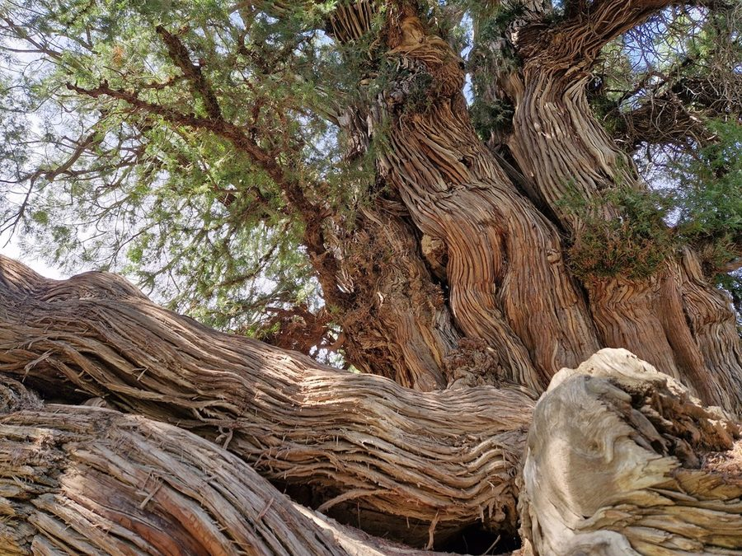
图 49 侧柏（Platycladus orientalis）
照片来源：iNaturalist，Wolfgang Ahlmer, some rights reserved (CC BY)，许可 CC-BY https://www.inaturalist.org/observations/276027782
项目 | 要点
植株 | **常绿乔木**，高可达 20 m；**树冠幼时圆锥形，老时广圆形**；**小枝扁平，排成同一平面（侧柏得名于此），向上伸展**
叶 | 叶**全为鳞片状（刺形叶仅见于幼苗）**，**长 1–3 mm，交互对生，紧贴小枝，排成扁平的羽片状小枝系统**；**叶深绿，背面有腺点（小白点）**，揉之有香气
花 | **雌雄同株**；球花单生小枝顶端，雄球花黄绿色，雌球花蓝绿色被白粉；花期 3–4 月
果/种子 | **球果近卵圆形，长 1.5–2.5 cm，成熟前肉质蓝绿色被白粉，成熟后木质化、开裂，鳞片顶端有钩状突起**；种子卵形无翅（柏子仁）；果期 9–10 月
根/地下部分 | 根系浅而广，耐旱耐瘠耐寒
气味与乳汁 | 枝叶揉之有**特异柏木香气（较刺柏柔和）**，味苦涩
生境与分布 | 山坡、石灰岩山地、庙宇、墓地、庭院；**华北、中原极常见，是最耐瘠薄的常绿乔木**
采收时节 | **四季均可采枝梢叶，夏秋采收者佳**，阴干（忌曝晒，否则挥发油损失）
唯一识别特征 | ① **常绿、小枝扁平排成一平面（像压扁的羽毛）**；② **叶全为细小鳞片、交互对生紧贴枝**；③ **球果肉质蓝绿被白粉，熟后木质开裂、鳞片有钩**；④ 揉之柏木香
易混与区别 | 与圆柏（刺柏属，叶兼有鳞形与刺形、刺形叶扎手、球果浆果状不开裂）区别：**侧柏小枝扁平、叶全鳞形、球果开裂**；圆柏小枝圆柱形或四棱、**有扎手的刺叶**、球果不开裂（作桧）。**圆柏（桧）叶有小毒，不作侧柏用**
警示 | 侧柏叶性寒，虚寒性出血者不宜；**柏子仁润肠，便溏多痰者忌**；生侧柏叶止血，炒炭增强收涩

50. 枸杞 Lycium chinense
别名：枸杞子、地骨皮（根皮）、枸继、甜菜子 ｜ 科属：茄科 ｜ 入药：果实（枸杞子）、根皮（地骨皮） ｜ 性味：甘，平（枸杞子）；甘，寒（地骨皮）
功用：滋补肝肾、益精明目（枸杞子，**久视昏花、腰膝酸软、消渴**）；凉血除蒸、清肺降火（地骨皮，阴虚潮热、肺热咳嗽、消渴）
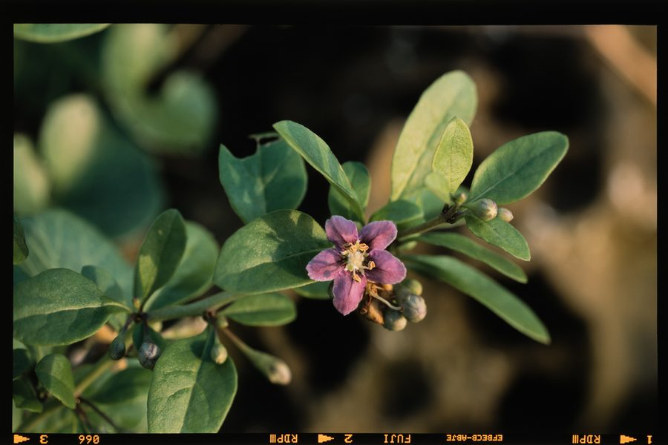
图 50 枸杞（Lycium chinense）
照片来源：iNaturalist，Hibiki Katayama, some rights reserved (CC BY)，许可 CC-BY https://www.inaturalist.org/observations/101604694
项目 | 要点
植株 | **落叶灌木**，高 0.5–2 m；**枝条细长，常弯曲下垂或铺散，有短刺（枝刺）**；**分枝极多，常成丛**
叶 | 叶**互生或因短枝而簇生**，**叶片卵形、卵状披针形或长椭圆形，长 2–6 cm，全缘**；**叶质薄，淡绿，两面无毛**；叶柄短
花 | 花**单生或 2–4 朵簇生于叶腋**；**花冠漏斗状，淡紫色或紫堇色，5 裂，裂片平展，花冠筒短于裂片**；**雄蕊 5，花丝基部有毛环**；花期 5–9 月（花期极长，边开花边结果）
果/种子 | **浆果卵形或长圆形，长 0.8–2 cm，成熟时鲜红色（栽培宁夏枸杞更长更大），味甜**；**果萼宿存**；果期 6–10 月
根/地下部分 | **根粗壮，外皮粗糙黄褐，栓皮易成片剥落，内面黄白色（地骨皮）**
气味与乳汁 | 果味甜微酸；根皮味微甘后苦
生境与分布 | 山坡、荒地、田埂、村旁、盐碱地；**全国广布，极耐旱耐盐碱**，宁夏为道地产区
采收时节 | **夏秋果实变红时分期采收（轻采轻放，忌挤压）**，阴干或烘干；根皮春秋挖（“春秋采根，剥取根皮”）
唯一识别特征 | ① **灌木、枝条细长下垂有短刺**；② **叶卵形全缘、质薄**；③ **淡紫漏斗形小花簇生叶腋、雄蕊花丝基部有毛环**；④ **鲜红浆果味甜、萼宿存**；⑤ 根皮易成片剥落
易混与区别 | **关键红线**：与**有毒的颠茄、曼陀罗、龙葵（同科）**区别——枸杞**果红色味甜、花淡紫漏斗状、枝有细刺**；龙葵**果黑色、花白色、无刺**（龙葵全株有毒，尤其未熟青果）。**凡茄科植物，果实非鲜红味甜者一律不食**。与宁夏枸杞（L. barbarum，果更长、花冠筒长于裂片）均作枸杞用
警示 | **只食成熟红色果实，青果与枝叶有毒（含生物碱）**；外邪实热、脾虚湿滞泄泻者忌；地骨皮性寒，风寒发热者忌

五、反查表：按你看到的特征找药
正向目录解决不了「见到不认识」——你在野地里看到的是特征，不是药名。下面三张表分别按花色、叶序、生境组织，看到什么查什么，查到候选名单后再回第四节核对识别卡。
按花色查
花色 | 候选药名（须回第四节核对识别卡）
黄 | 蒲公英、马齿苋、青蒿、决明、小茴香
黄绿 | 山药、生姜、花椒、酸枣、桑
淡紫 | 薄荷、荆芥、麦冬、枸杞
白 | 鱼腥草、虎杖、栝楼、山楂
绿 | 牛膝、苍耳、淡竹叶、薏苡
蓝紫 | 黄芩、丹参、桔梗
紫红 | 地黄、牛蒡、葛
紫 | 夏枯草、紫花地丁
淡黄 | 艾叶、黄芪
淡紫白 | 甘草、大蒜
乳白 | 黄精、槐
绿白 | 车前草
白至紫红 | 紫苏
淡紫蓝 | 藿香
粉红 | 益母草
白转黄 | 金银花
金黄 | 连翘
淡黄绿 | 茵陈
粉白 | 萹蓄
淡粉白 | 半边莲
银白 | 白茅
褐白 | 芦苇
淡紫红 | 薤白
无花被 | 杜仲
无花 | 侧柏

按叶序查
叶序 | 候选药名（须回第四节核对识别卡）
互生 | 马齿苋、鱼腥草、艾叶、茵陈、青蒿、苍耳、牛蒡、萹蓄、虎杖、半边莲、白茅、芦苇、淡竹叶、薏苡、决明、葛、甘草、黄芪、栝楼、生姜、花椒、小茴香、山楂、酸枣、槐、桑、杜仲
对生 | 薄荷、紫苏、藿香、荆芥、夏枯草、益母草、金银花、连翘、黄芩、丹参、牛膝
基生莲座 | 蒲公英、车前草、地黄、紫花地丁
基生 | 薤白、大蒜
对生或轮生 | 桔梗
对生或互生 | 山药
轮生状 | 黄精
基生丛生 | 麦冬
鳞片对生 | 侧柏
互生或簇生 | 枸杞

按生境查
生境 | 候选药名（须回第四节核对识别卡）
路边荒地 | 蒲公英、车前草、益母草、艾叶、青蒿、苍耳、决明
山坡灌丛 | 金银花、连翘、葛、山药、栝楼
山坡草地 | 夏枯草、桔梗、黄芪
山坡荒地 | 地黄、牛膝、枸杞
林下阴湿 | 淡竹叶、黄精、麦冬
栽培园圃 | 大蒜、生姜、小茴香
沟边湿地 | 鱼腥草、薏苡
向阳山坡 | 黄芩、酸枣
山坡河岸 | 茵陈、白茅
山坡庭院 | 花椒、山楂
田边菜园 | 马齿苋
田边湿地 | 薄荷
田边村旁 | 紫苏
山坡林缘 | 藿香
山坡路旁 | 荆芥
山坡林下 | 丹参
沟边荒地 | 牛蒡
路边砖缝 | 萹蓄
沟边溪旁 | 虎杖
田边草地 | 紫花地丁
水田沟边 | 半边莲
水边沼泽 | 芦苇
干旱沙地 | 甘草
田野路边 | 薤白
庭院路旁 | 槐
庭院村旁 | 桑
山地林中 | 杜仲
山坡庙宇 | 侧柏

六、只可认知、不可采食的红线
下列药材本册只作识别用途，**在任何情况下都不自行采制服用**：

类别 | 说明
野生伞形科 | 白芷、当归、柴胡、防风、川芎及毒芹、毒参——外形极近，误食致死案例极多。唯一例外：自家栽培的小茴香。
苍耳（苍耳子） | 全株有毒，果实毒性最强，生品可致肝肾损害。必须炮制、严格控量。
艾叶 | 有小毒，不可过量久服；艾烟久吸亦有害。
半边莲 | 含山梗菜碱类，过量可致呕吐、心律失常。
半夏、天南星、乌头、附子 | 生品剧毒，非专业炮制绝不可入口。
朱砂、雄黄、马钱子、斑蝥 | 矿物与虫类毒药，只作认知，不制备、不使用。
不认识的 | 本册没写的、三步走不完的，一律当不认识。

七、可食与救荒提示
• 葛根：块根富含淀粉，可提取葛粉，是缺粮时最实在的野生淀粉源（需反复漂洗去粗纤维）。
• 薏苡、山药、黄精、枸杞、桑葚、山楂、酸枣：果实或块根可食，但黄精**必须蒸制**（生品麻舌刺喉）。
• 马齿苋、蒲公英嫩叶：可作野菜，焯水后食用，性寒不宜久食。
凡本册未明确写出「可食」二字的，一律不食。

八、照片来源与许可
本册 50 张照片全部为真实实拍，来自 iNaturalist 公民科学平台上的观察记录（均经社区鉴定为研究级），授权为 Creative Commons 系列。每张照片在图下标注了作者与许可，来源链接见各照片说明。本手册为个人自用、非商业性质。
再次强调：**这些照片是真实植株，不是 AI 生成的示意图**。本册及本项目的任何其他分册，都不得用 AI 生成的植物图替换它们。

